|  |  |  |  |  |  |  |  |  |  |  |  |  |  |  |  |  |  |  |  |  |  |  |  |  |  |
| --- | --- | --- | --- | --- | --- | --- | --- | --- | --- | --- | --- | --- | --- | --- | --- | --- | --- | --- | --- | --- | --- | --- | --- | --- | --- |
| **新店小学2023-2024学年第一学期体育课程总表** | | | | | | | | | | | | | | | | | | | | | | | | | |
| 星期 | 一 | | | | | | 二 | | | | | | 三 | | | | | | 四 | | | | | | 五 | | | | | | |
| 节次 | 1 | 2 | 3 | 4 | 5 | 6 | 1 | 2 | 3 | 4 | 5 | 6 | 1 | 2 | 3 | 4 | 5 | 6 | 1 | 2 | 3 | 4 | 5 | 6 | 1 | | 2 | 3 | 4 | 5 | 6 |
| 一(1)班 |  |  | 体育 |  |  |  |  |  |  |  | 体育 |  |  |  |  | 体育 |  |  |  |  |  |  |  |  |  | |  |  |  | 体育 |  |
| 一(2)班 |  |  |  | 体育 |  |  |  |  |  |  |  |  |  |  | 体育 |  |  |  |  |  | 体育 |  |  |  |  | |  | 体育 |  |  |  |
| 一(3)班 |  |  | 体育 |  |  |  |  |  | 体育 |  |  |  |  |  |  | 体育 |  |  |  |  |  |  |  |  |  | |  | 体育 |  |  |  |
| 二(1)班 |  |  |  |  | 体育 |  |  |  | 体育 |  |  |  |  |  | 体育 |  |  |  |  |  |  |  |  |  |  | |  |  | 体育 |  |  |
| 二(2)班 |  |  |  | 体育 |  |  |  |  |  |  |  |  |  |  |  |  | 体育 |  |  |  | 体育 |  |  |  |  | |  |  |  | 体育 |  |
| 二(3)班 |  |  |  |  |  |  |  |  |  | 体育 |  |  |  |  | 体育 |  |  |  |  |  | 体育 |  |  |  |  | |  |  |  | 体育 |  |
| 二(4)班 |  |  | 体育 |  |  |  |  |  |  |  | 体育 |  |  |  |  |  | 体育 |  |  |  |  |  | 体育 |  |  | |  |  |  |  |  |
| 三(1)班 |  |  |  |  |  |  |  |  |  |  |  |  |  |  | 体育 |  |  |  |  |  |  |  | 体育 |  |  | |  |  |  |  | 体育 |
| 三(2)班 |  |  | 体育 |  |  |  |  |  |  |  |  |  |  |  |  | 体育 |  |  |  |  |  |  |  |  |  | |  |  | 体育 |  |  |
| 三(3)班 |  |  |  |  | 体育 |  |  |  |  | 体育 |  |  |  |  |  |  |  |  |  |  | 体育 |  |  |  |  | |  |  |  |  |  |
| 三(4)班 |  |  |  |  |  |  |  |  | 体育 |  |  |  |  |  |  |  |  |  |  |  |  |  | 体育 |  |  | |  |  | 体育 |  |  |
| 四(1)班 |  |  |  | 体育 |  |  |  |  |  | 体育 |  |  |  |  |  |  |  |  |  |  |  |  |  |  |  | |  | 体育 |  |  |  |
| 四(2)班 |  |  | 体育 |  |  |  |  |  |  |  | 体育 |  |  |  |  |  |  |  |  |  |  | 体育 |  |  |  | |  |  |  |  |  |
| 四(3)班 |  |  |  |  |  |  |  |  | 体育 |  |  |  |  |  | 体育 |  |  |  |  |  |  |  |  |  |  | |  |  |  |  | 体育 |
| 四(4)班 |  |  |  |  | 体育 |  |  |  |  |  |  | 体育 |  |  |  |  |  |  |  |  |  |  |  |  |  | |  | 体育 |  |  |  |
| 五(1)班 |  |  |  |  |  |  |  |  | 体育 |  |  |  |  |  | 体育 |  |  |  |  |  | 体育 |  |  |  |  | |  |  |  |  |  |
| 五(2)班 |  |  | 体育 |  |  |  |  |  |  | 体育 |  |  |  |  |  |  |  |  |  |  |  |  |  |  |  | |  | 体育 |  |  |  |
| 五(3)班 |  |  |  |  | 体育 |  |  |  |  |  |  |  |  |  |  |  | 体育 |  |  |  |  |  |  |  |  | |  |  |  | 体育 |  |
| 五(4)班 |  |  |  | 体育 |  |  |  |  |  |  |  | 体育 |  |  | 体育 |  |  |  |  |  |  |  |  |  |  | |  |  |  |  |  |
| 六(1)班 |  |  |  |  |  |  |  |  | 体育 |  |  |  |  |  |  |  | 体育 |  |  |  |  |  |  |  |  | |  |  | 体育 |  |  |
| 六(2)班 |  |  |  |  |  |  |  |  |  |  |  | 体育 |  |  | 体育 |  |  |  |  |  |  |  |  |  |  | |  |  | 体育 |  |  |
| 六(3)班 |  |  |  |  | 体育 |  |  |  |  |  |  |  |  |  |  |  | 体育 |  |  |  |  |  |  |  |  | |  |  |  | 体育 |  |
| 六(4)班 |  |  |  |  |  |  |  |  |  |  |  |  |  |  |  |  | 体育 |  |  |  |  | 体育 |  |  |  | |  |  |  |  | 体育 |
| 六(5)班 |  |  |  |  |  |  |  |  |  |  |  |  |  |  |  | 体育 |  |  |  |  | 体育 |  |  |  |  | |  |  |  |  | 体育 |

|  |  |  |  |  |  |
| --- | --- | --- | --- | --- | --- |
| 新店小学2019 -2020学年度第二学期作息时间表 | | | | | |
| **（夏秋季使用）** | | | **（冬春季使用）** | | |
| **预 备** | **8:00** |  | **8:10** |  | |
| **早操** | **8:10—8:30** |  | **8:20—8:40** |  | |
| **第一节** | **8:40—9:20** |  | **8:50—9:30** |  | |
| **第二节** | **9:30—10:15** | **含眼操** | **9:40—10:25** | **含眼操** | |
| **课间操** | **10:15—10:35** |  | **10:25—10:45** |  | |
| **第三节** | **10:45—11:25** |  | **10:55—11:35** |  | |
| **午　　休** | |  | **午　　休** | | |
| **预 备** | **13:40** |  | **13:30** | |  |
| **第四节** | **13:50—14:30** |  | **13:40—14:20** | |  |
| **第五节** | **14:40—15:25** | **含眼操** | **14:30—15:15** | | **含眼操** |
| **体育大课间** | **15:25—15:55** |  | **15:15—15:45** | |  |
| **第六节** | **15:55—16:35** |  | **15:45—16:25** | |  |
| **放晚学** | **16:35** |  | **16:25** | |  |
| **办 公** | **16:35—17:35** | | **16:25—17:25** | | |
| **5月1日至10月31日** | | | **11月1日至4月30日** | | |

**新店小学2019-2020学年度第二学期阳光体育运动实施方案**

为进一步加强学校体育工作，推动我校学生积极参加体育锻炼，促进和谐校园的建设，全面推进素质教育，认真组织开展好我校“学生阳光体育运动”的活动。现结合我校实际，特制定关于加强学校体育工作，开展学生阳光体育运动的实施方案。

**一、宗旨**

贯彻落实全国学校体育工作会议精神，牢固树立健康第一、以人为本的指导思想，切实减轻学生过重的课业负担，全面推进素质教育，以阳光体育运动为载体、以体育运动为题材，加强锻炼以提高我校学生体质健康，让每一个学生充满激情与梦想，成为德才兼备、身心健康、体魄强健、意志坚强的一代新人。

**二、主题**

以“学习使我进步、文化促我成长、运动让我健康”为主题、形式多样地、因地制宜地开展学生阳光体育运动。

**三、实施原则**

1、开展阳光体育运动，我校遵循教育性、科学性、趣味性相结合的原则。坚持育人为宗旨，遵循教育发展和体育运动规律，符合小学生身心发展特点，寓学于乐，寓练于乐，避免成人化。

2、开展阳光体育运动，我校遵循全面性原则。既阳光体育运动的内容与形式要丰富多彩，能够满足不同特长、不同兴趣、不同层次学生的发展需要，促进中小学生的身体素质、心理素质全面提高，并形成在普及与提高的基础上良性发展的局面。

3、开展阳光体育运动，我校遵循自主自愿与积极引导相结合原则。要求我校教师因势利导、因材施教，充分尊重学生的自我选择权和自主活动权，为学生营造一个自主讨论、组织、操作、交流和评价的良好环境和氛围。

4、开展阳光体育运动，要与学校体育课教学相结合原则。坚持依法治教，规范办学行为，严格执行国家有关体育课时的规定，开足、开齐并上好体育课，不得以任何理由挤占体育课时。深化教学改革，不断提高教学质量，通过体育教学，教育和引导学生积极参加“阳光体育运动”。

5、开展阳光体育运动，要与课外体育活动密切结合。配合体育课教学，保证学生每个学习日有一小时体育锻炼时间。将学生课外体育活动纳入教育计划，形成制度。大力推行大课间体育活动形式，积极创建小学快乐体育园地，加强学生课余体育训练。通过广泛开展学生体育竞赛、主题鲜明的集体项目、具有学校特点的学生体育活动等，不断丰富学生课外体育活动的形式和内容。

6、开展阳光体育运动，要遵循安全第一原则。我校时刻注重加强学生的安全教育，协同政教处制定了切实有效的安全措施、应急措施和防范措施，避免和防止意外事故的发生。

**四、组织机构**

为保障“阳光体育运动”的实施，我校专门成立“阳光体育运动”工作领导小组。

**五、实施内容**

以我校现有体育特色项目花样跳绳为龙头、中长跑、乒乓球、踢毽子、篮球、足球、排球、为辅的阳光体育运动，带领、帮助、和鼓励学生全员参与，积极参与，开展学生喜闻乐见的体育活动，培养和激发学生对体育运动的兴趣，并养成体育锻炼的良好习惯。

1、根据学校体育工作条例，积极开展大课间体育活动。我校大课间体育活动安排在上午第一节课前和下午第二节课后进行，总时间一小时。大课间活动时间，安排体育老师有序组织学生进行广播体操、花样跳绳和游戏。

2、开足开齐体育课，各班级坚持每天参加一小时的大课间体育活动，积极推进体育教学改革，不断提高体育教学质量。

4、在全校普及“两操一活动”，即：眼保健操（一天2次）、学生广播体操和大课间体育活动。

5、加强学校体育项目特色的建设。

6、继续做好《学生体质健康标准》测试工作。完善学生健康档案，全面实施《学生体质健康标准》。要认真执行体质健康测试报告制度，做到规范化、制度化。

7、坚持和完善体育科目测试工作。学校要将体育科目测试成绩作为学生综合素质评价的组成部分，进一步完善学生评价机制。

8、继续抓好“教体结合”，利用现有体育设施，发挥体育教师专业特长，提高学生的体育运动技能和运动水平，促进学校课余体育训练。

六、基本要求

1、统一思想，提高认识。要求我校老师要充分认识开展阳光体育运动的重要性，明确分工，责任到人，把开展阳光体育运动作为推进素质教育、活跃学生课余生活、培养学生健康生活方式的一个重要组成部分，落到实处，见到实效。

2、扩大宣传，营造氛围。充分利用校园广播 、橱窗、会议等形式，加大宣传力度，使“健康第一”、“每天锻炼一小时，健康工作五十年，快乐生活一辈子”等口号深入人心，让全校教师、学生、家长深刻领会实施阳光体育运动的重要意义。

3、因地制宜，制定规划。组织学生开展阳光体育运动是学校教育的一项经常性、长期性的工作，根据教育部阳光体育运动实施工作的总体要求，结合实际实事求是地制定和落实实施方案，并在实践和探索中不断完善，形成特色。

4、强化培训，全员参与。今后要加大我校体育教师、班主任和有体育专项特长的科任教师的培训力度，培养一支高素质的教师队伍，以满足学生“阳光体育运动”对师资的较高要求。

5、加大投入，统筹资源。要把购买体育器材经费纳入预算予以保障，要进一步加强学校体育场地建设和体育器材配备，完善学校学生课外体育活动的设施，为实施阳光体育运动提供必要的物质条件。同时，要积极利用现有条件，因地制宜，因陋就简、就地取材，改善活动设施。

**新 沂 市 新 店 小 学 阳 光 体 育 活 动 安 排 表2019-2020-2**

|  |  |  |  |  |  |  |  |  |  |  |  |  |  |  |  |  |  |  |  |  |
| --- | --- | --- | --- | --- | --- | --- | --- | --- | --- | --- | --- | --- | --- | --- | --- | --- | --- | --- | --- | --- |
| 周次  项目  班级 | 一 | 二 | 三 | 四 | 五 | 六 | 七 | 八 | 九 | 十 | 十一 | 十二 | 十三 | 十四 | 十五 | 十六 | 十七 | 十八 | 十九 | 二十 |
| 一（1） | A | B | C | D | E | F | G | H | I | J | K | L | M | L | A | B | C | J | K | L |
| 一（2） | J | K | L | M | A | B | C | D | C | D | E | F | G | H | I | J | K | L | M | C |
| 一（3） | A | B | C | C | D | E | F | G | H | I | A | B | C | D | E | F | C | D | D | C |
| 一（4） | H | A | B | C | H | D | E | F | G | H | I | F | A | B | C | D | E | F | H | D |
| 二（1） | D | N | A | B | C | F | G | H | I | J | K | L | M | J | K | L | M | D | F | H |
| 二（2） | C | D | E | F | G | H | I | J | B | K | L | M | H | A | B | C | D | E | F | N |
| 二（3） | A | B | C | F | G | H | F | G | H | I | D | E | F | C | D | E | F | B | C | D |
| 二（4） | N | A | B | C | F | G | H | I | J | K | L | M | J | K | L | M | D | F | H | D |
| 三（1） | G | H | I | C | D | E | F | G | H | I | J | C | D | E | F | G | H | I | M | N |
| 三（2） | A | B | C | D | E | F | C | D | E | F | G | H | I | J | D | G | H | I | B | A |
| 三（3） | G | H | I | C | D | E | F | G | H | I | J | C | D | E | F | G | H | I | M | N |
| 三（4） | A | B | C | F | G | H | F | G | H | I | D | E | F | C | D | E | F | B | C | D |
| 三（5） | G | H | I | C | D | E | F | G | H | I | J | C | D | E | F | G | H | I | M | N |
| 三（6） | A | B | C | F | G | H | F | G | H | I | D | E | F | C | D | E | F | B | C | D |
| 四（1） | A | G | H | I | C | D | E | F | G | H | I | J | F | G | H | I | J | K | L | M |
| 四（2） | N | A | B | C | D | E | F | M | C | D | E | F | G | H | I | J | F | G | H | I |
| 四（3） | J | K | L | M | A | B | C | D | C | D | E | F | G | H | I | J | K | L | M | C |
| 四（4） | N | A | B | C | D | E | F | M | C | D | E | F | G | H | I | J | F | G | H | I |
| 四（5） | J | K | L | M | A | B | C | D | C | D | E | F | G | H | I | J | K | L | M | C |
| 五（1） | J | K | L | M | H | I | A | B | C | D | E | F | G | G | H | I | G | H | I | J |
| 五（2） | A | B | C | D | E | F | G | H | I | F | G | H | I | J | K | L | M | N | A | B |
| 五（3） | J | K | L | M | A | B | C | D | C | D | E | F | G | H | I | J | K | L | M | C |
| 五（4） | N | A | B | C | D | E | F | M | C | D | E | F | G | H | I | J | F | G | H | I |
| 五（5） | A | G | H | I | C | D | E | F | G | H | I | J | F | G | H | I | J | K | L | M |
| 六（1） | A | B | C | F | G | H | I | J | K | L | M | C | D | E | F | G | H | I | J | B |
| 六（2） | G | H | I | A | B | C | F | G | H | I | J | K | L | M | G | H | I | N | D | E |
| 六（3） | C | D | E | F | G | H | I | J | B | K | L | M | H | A | B | C | D | E | F | N |
| 六（4） | N | A | B | C | D | E | F | M | C | D | E | F | G | H | I | J | F | G | H | I |
| 六（5） | G | H | I | A | B | C | F | G | H | I | J | K | L | M | G | H | I | N | D | E |
| A：跳棋 B：五子棋 C：游戏 D：掷沙包 E：垒球 F：快慢跑 G：立定跳远 H：乒乓球 I：跳山羊 J：踢足球 K：拔河 L：单双杠M：仰卧起坐 N：跳高 | | | | | | | | | | | | | | | | | | | | |

**新店小学广播操比赛方案**

广播体操是体现一个学校精神面貌的重要窗口。为推动小学生积极参加体育锻炼，提高学生做操的质量，切实增强学生的体质，促进和谐校园的建设，全面推进素质教育,让学生养成认真做好广播体操的良好习惯，经研究，我校决定举行小学生广播体操《希望的风帆》比赛。

**一、比赛时间：**5月8日（星期五）下午第2、3节课；

**二、比赛地点：**南教学楼前操场；

**三、参赛办法**

（一）按做课间操的顺序以四路纵队在操场主席台前集合。

（二）按一至六年级顺序进行比赛。

（三）以进场→汇报→做操→退场的程序比赛（流程图见附表三）。

**四、比赛要求**

（一）各班要求统一校服。

（二）各班必须保持班级队形整齐，每班站四路纵队，按从矮到高的顺序站成方阵。

（三）各班学生必须全部到齐，不参加比赛的学生必须经校领导批准后方可。

（四）各班进场采用齐步走，退场采用跑步，要求体育委员指挥，做到行动快速，安静整齐，口令响亮，精神饱满。

（五）做操比赛中，每班要有领操员1名。

（六）每个班级在进场时要有简洁有力的口号（如：团结奋进、勇争第一；锻炼身体，增强体质；发展体育运动，增强人民体质；友谊第一，比赛第二等。）

（七）比赛流程：

1、各班级四路纵队在主席台右边集合准备入场；

2、各年级按班级由低到高依次齐步走到主席台前广播体操比赛场地，体育委员在侧指挥；

3、进场结束后，并由领操员依次向评委汇报本班级情况，汇报结束后回到领操员位置，开始做广播操。

4、在场内体育委员整队，要有规范口令；

5、向评委报告：报告评委，××班应到×人实到×人，集合完毕，请指示；

6、等待一个年级组全部进场完毕后开始做操；

7、广播操结束后，各班集合整队按班级退场回到班级原位。

**五、评分方法：**见附表2

**六、评分表**：见附表3

**七、奖励方式**

每年级组评选前两名班级，颁发奖状，并列入文明班级评选的参考内容之一。 并与比赛结束后当场对获奖班级颁发奖状。

**八、未尽事宜，另行通知。**

   请各班高度重视，积极自行训练，力创佳绩。

 新沂市新店小学少先队

                                                       2020-4-13

附表2：

**新沂市新店小学广播体操比赛**

**评  分  标  准**

**评分标准：**广播操比赛满分为100分。

**一、入场与退场：（共15分）**

（一）学生要四路纵队进场进行比赛（入场口号）。

（二）从入场及退场要快速有序、合理。

（三）体育委员指挥时口令准确，声音宏亮。

**二、队列、队形：（15分）**

（一）队容整齐，学生精神振作。

（二）队形纵横、斜向成直线。

（三）原地转法节奏正确、队列整齐。

**三、做操：（60分）**

**（一）动作正确性：（30）分**

1、动作是否多余或少做（动作交代不清楚）

2、四肢曲直是否正确

3、动作幅度是否达到标准

4、躯干伸曲是否达到标准

**（二）节奏：（10分）**

1、动作的快慢是否与音乐节拍相符

2、团体动作是否整齐划一

**（三）力度：（10分）**

观察动作的力度、协调和连贯。

**（四）整体富有表现力：（10分）**

精神状态是否朝气蓬勃，充满活力，是否带给人以积极向上的饱满情绪，包括动作幅度、表情等。

**四、精神面貌：（10分）**

学生服装统一，态度积极认真、精神饱满，整个竞赛过程自然流畅，生动活泼，动作舒展健美，自然洒脱，给人以美的感受和享受。反之则根据印象酌情扣分。

**五、参加人数：（打减分）**

参赛人数为本班人数的100%，不能参赛的要经德育处同意方可，每少1名学生扣1分，扣完为止。

**六、评比办法**

1、比赛采用百分制。

2、比赛设评委8名，评委当场打分，去掉一个最高分，去掉一个最低分，取平均分为该班的最后得分。

3、评委必须了解广播操规范动作，要公平执法、认真负责。

**新店小学广播体操比赛评分表**

年级： 评委： .

|  |  |  |  |
| --- | --- | --- | --- |
| 项目 | 要求 | 得分 | 备注 |
| 班级生数 | 参赛人数为本班人数的100%，不能参赛的要经德育处同意方可，每少1名学生扣1分，扣完为止。 （打减分） |  |  |
| 入场与退场：15 分 | 1、学生要四路纵队进场进行比赛（入场口号）。（5分 ） |  |  |
| 2、从入场及退场要快速有序、合理。 （5分 ） |  |  |
| 3、体育委员指挥、集队、汇报口令准确，声音宏亮，领操是否熟练到位（5分 ） |  |  |
| 队列、队形：15分 | 1、队容整齐，学生精神振作。 （5分 ） |  |  |
| 2、队形纵横、斜向成直线。（5分 ） |  |  |
| 3、原地转法节奏正确、队列整齐。（5分 ） |  |  |
| 做操：60分 | 1、动作是否多余或少做（动作交代不清楚） 。 （10分 ） |  |  |
| 2、四肢曲直、躯干伸曲、动作幅度是否正确。 （10分 ） |  |  |
| 3、动作的快慢是否与音乐节拍相符。 （10分 ） |  |  |
| 4、团体动作是否整齐划一。 （10分 ） |  |  |
| 5、观察动作的力度、协调和连贯性如何。 （10分 ） |  |  |
| 6、学生动作舒展健美，自然洒脱，给人以美的感受。（10分 ） |  |  |
| 精神面貌：10分 | 1、服装是否统一。 （5分 ） |  |  |
| 2、态度是否积极认真，精神状态是否朝气蓬勃，充满活力，整体效果是否带给人以积极向上的饱满情绪， （5分 ） |  |  |
| 合 计 | |  | |

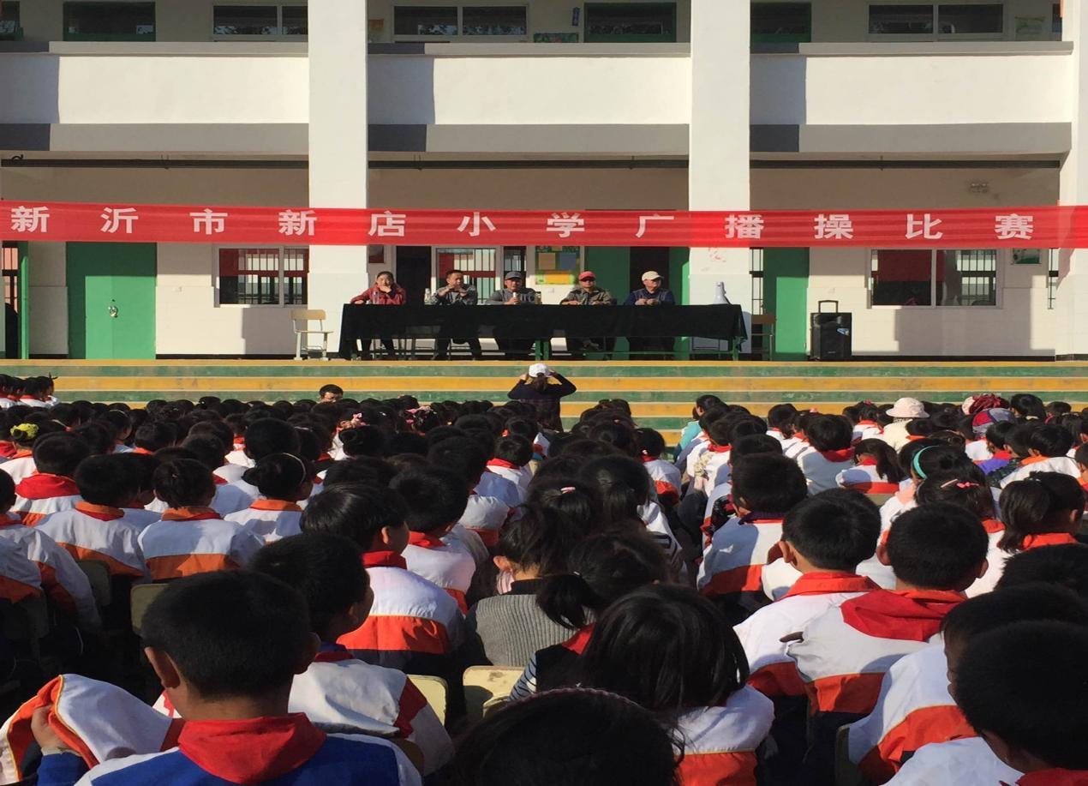

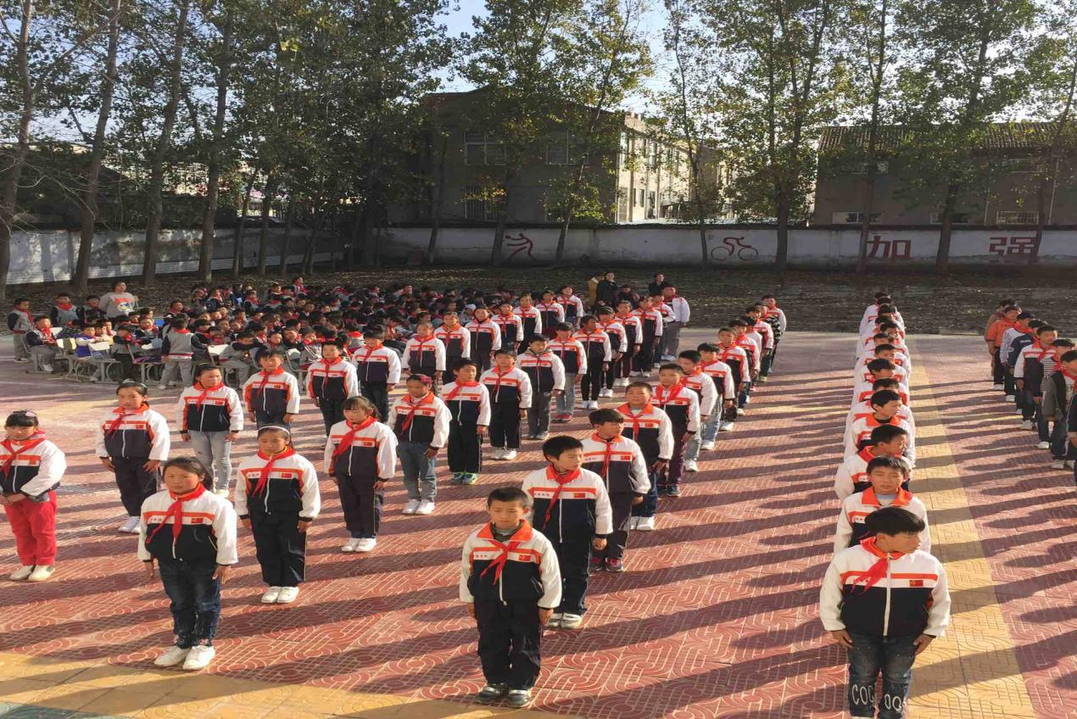

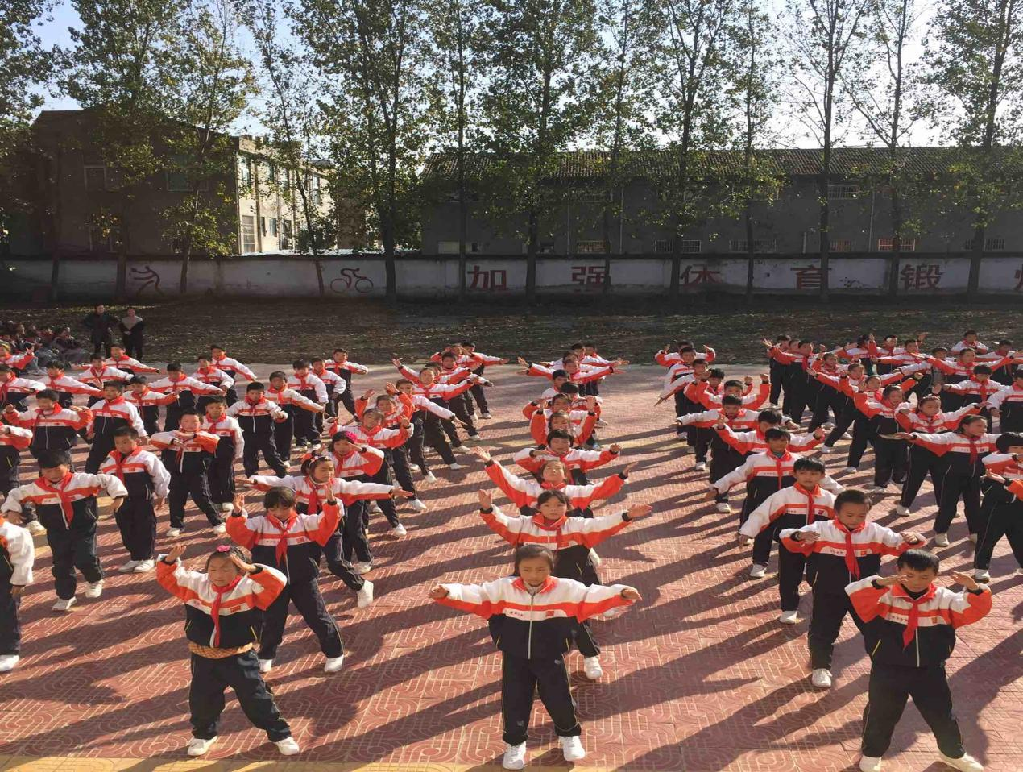

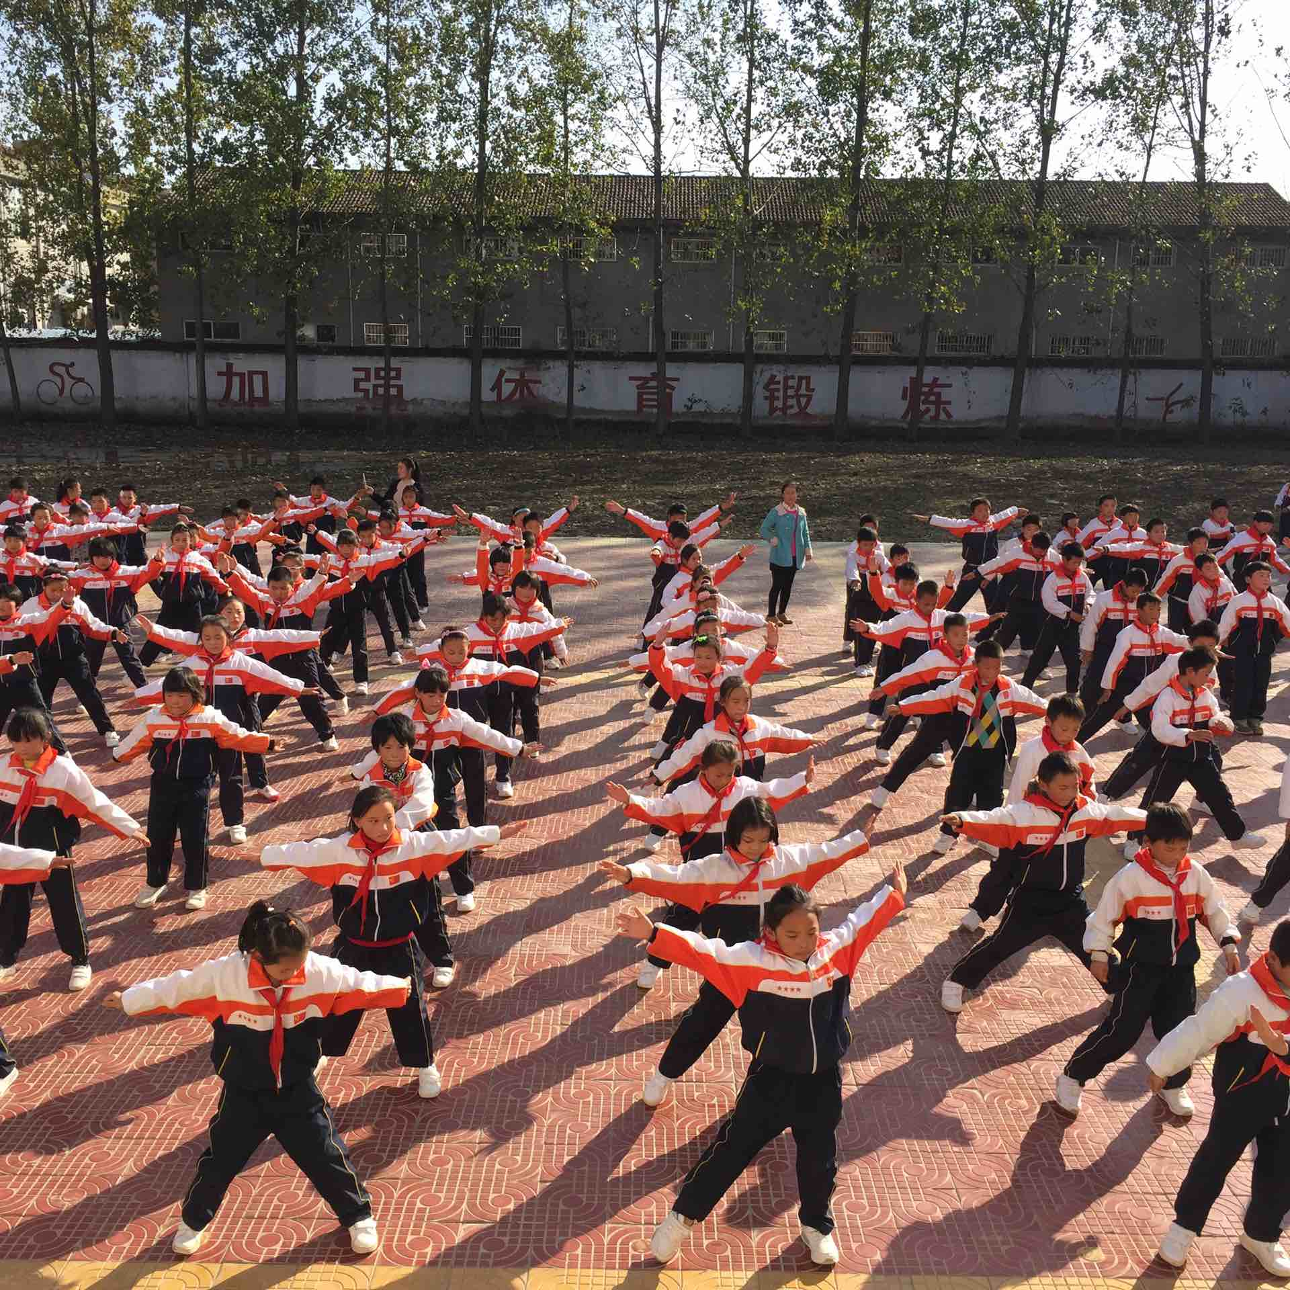

|  |  |  |  |  |  |  |  |  |  |  |  |  |  |  |  |  |  |  |  |  |  |  |  |  |  |  |  |  |  |  |
| --- | --- | --- | --- | --- | --- | --- | --- | --- | --- | --- | --- | --- | --- | --- | --- | --- | --- | --- | --- | --- | --- | --- | --- | --- | --- | --- | --- | --- | --- | --- |
| **新店小学2020--2021年第一学期课程总表** | | | | | | | | | | | | | | | | | | | | | | | | | | | | | | |
|  | **星期一** | | | | | | **星期二** | | | | | | **星期三** | | | | | | **星期四** | | | | | | **星期五** | | | | | |
|  | **1** | **2** | **3** | **4** | **5** | **6** | **1** | **2** | **3** | **4** | **5** | **6** | **1** | **2** | **3** | **4** | **5** | **6** | **1** | **2** | **3** | **4** | **5** | **6** | **1** | **2** | **3** | **4** | **5** | **6** |
| **一(1)班** |  |  |  |  | **体育** |  |  |  |  |  |  |  |  |  | **体育** |  |  |  |  |  |  | **体育** |  |  |  |  | **体育** |  |  |  |
| **一(2)班** |  |  | **体育** |  |  |  |  |  |  |  | **体育** |  |  |  |  |  | **体育** |  |  |  |  |  |  |  |  |  |  |  | **体育** |  |
| **一(3)班** |  |  |  |  | **体育** |  |  |  |  | **体育** |  |  |  |  |  |  |  |  |  |  |  | **体育** |  |  |  |  |  |  | **体育** |  |
| **一(4)班** |  |  |  |  |  |  |  |  | **体育** |  |  |  |  |  | **体育** |  |  |  |  |  |  |  | **体育** |  |  |  |  | **体育** |  |  |
| **二(1)班** |  |  |  |  |  |  |  |  | **体育** |  |  |  |  |  |  |  | **体育** |  |  |  |  | **体育** |  |  |  |  |  |  | **体育** |  |
| **二(2)班** |  |  |  |  |  |  |  |  | **体育** |  |  |  |  |  |  |  | **体育** |  |  |  |  | **体育** |  |  |  |  | **体育** |  |  |  |
| **二(3)班** |  |  |  | **体育** |  |  |  |  |  |  |  |  |  |  |  | **体育** |  |  |  |  |  |  | **体育** |  |  |  | **体育** |  |  |  |
| **二(4)班** |  |  | **体育** |  |  |  |  |  |  | **体育** |  |  |  |  | **体育** |  |  |  |  |  |  | **体育** |  |  |  |  |  |  |  |  |
| **三(1)班** |  |  |  |  |  |  |  |  |  |  |  |  |  |  |  |  |  | **体育** |  |  | **体育** |  |  |  |  |  |  |  |  | **体育** |
| **三(2)班** |  |  |  |  |  |  |  |  |  |  |  | **体育** |  |  |  |  |  | **体育** |  |  |  | **体育** |  |  |  |  |  |  |  |  |
| **三(3)班** |  |  |  |  |  |  |  |  |  |  |  | **体育** |  |  |  |  |  | **体育** |  |  |  |  |  | **体育** |  |  |  |  |  |  |
| **三(4)班** |  |  |  | **体育** |  |  |  |  |  |  |  |  |  |  |  |  | **体育** |  |  |  |  |  |  |  |  |  | **体育** |  |  |  |
| **四(1)班** |  |  |  |  | **体育** |  |  |  |  |  |  |  |  |  |  |  |  | **体育** |  |  |  |  |  |  |  |  | **体育** |  |  |  |
| **四(2)班** |  |  |  |  |  |  |  |  |  |  | **体育** |  |  |  |  | **体育** |  |  |  |  |  |  |  | **体育** |  |  |  |  |  |  |
| **四(3)班** |  |  | **体育** |  |  |  |  |  | **体育** |  |  |  |  |  |  |  |  |  |  |  |  |  |  |  |  |  |  |  | **体育** |  |
| **四(4)班** |  |  |  |  |  |  |  |  |  |  |  | **体育** |  |  |  | **体育** |  |  |  |  |  |  | **体育** |  |  |  |  |  |  |  |
| **四(5)班** |  |  | **体育** |  |  |  |  |  |  |  |  |  |  |  | **体育** |  |  |  |  |  |  |  |  |  |  |  |  | **体育** |  |  |
| **四(6)班** |  |  |  | **体育** |  |  |  |  |  |  |  |  |  |  |  |  | **体育** |  |  |  |  |  |  |  |  |  | **体育** |  |  |  |
| **五(1)班** |  |  |  |  | **体育** |  |  |  |  |  |  |  |  |  |  |  | **体育** |  |  |  |  | **体育** |  |  |  |  |  |  |  |  |
| **五(2)班** |  |  |  |  |  |  |  |  |  |  |  |  |  |  |  | **体育** |  |  |  |  |  |  | **体育** |  |  |  |  | **体育** |  |  |
| **五(3)班** |  |  |  |  | **体育** |  |  |  |  |  |  |  |  |  |  | **体育** |  |  |  |  |  |  |  |  |  |  |  | **体育** |  |  |
| **五(4)班** |  |  | **体育** |  |  |  |  |  |  |  |  |  |  |  |  |  | **体育** |  |  |  |  | **体育** |  |  |  |  |  |  |  |  |
| **五(5)班** |  |  |  |  | **体育** |  |  |  |  |  | **体育** |  |  |  |  |  |  |  |  |  |  |  |  |  |  |  |  |  | **体育** |  |
| **六(1)班** |  |  |  | **体育** |  |  |  |  |  | **体育** |  |  |  |  |  |  |  |  |  |  |  |  |  |  |  |  |  | **体育** |  |  |
| **六(2)班** |  |  |  |  |  |  |  |  |  | **体育** |  |  |  |  |  |  |  | **体育** |  |  |  |  |  |  |  |  |  | **体育** |  |  |
| **六(3)班** |  |  |  |  | **体育** |  |  |  |  |  |  |  |  |  | **体育** |  |  |  |  |  |  | **体育** |  |  |  |  |  |  |  |  |
| **六(4)班** |  |  |  |  | **体育** |  |  |  |  |  |  |  |  |  |  |  |  |  |  |  |  |  | **体育** |  |  |  |  |  | **体育** |  |
| **六(5)班** |  |  | **体育** |  |  |  |  |  |  |  |  | **体育** |  |  |  |  |  |  |  |  |  | **体育** |  |  |  |  |  |  |  |  |
|  |  |  |  |  |  |  |  |  |  |  |  |  |  |  |  |  |  |  |  |  |  |  |  |  |  |  |  |  |  |  |
| **六(5)班** |  |  |  | **体育** |  |  |  |  |  |  |  |  |  |  |  |  |  |  |  |  | **体育** |  |  |  |  |  |  | **体育** |  |  |

|  |  |  |  |  |  |
| --- | --- | --- | --- | --- | --- |
| 新店小学2020 -2021学年度第一学期作息时间表 | | | | | |
| **（夏秋季使用）** | | | **（冬春季使用）** | | |
| **预 备** | **8:00** |  | **8:10** |  | |
| **早操** | **8:10—8:30** |  | **8:20—8:40** |  | |
| **第一节** | **8:40—9:20** |  | **8:50—9:30** |  | |
| **第二节** | **9:30—10:15** | **含眼操** | **9:40—10:25** | **含眼操** | |
| **课间操** | **10:15—10:35** |  | **10:25—10:45** |  | |
| **第三节** | **10:45—11:25** |  | **10:55—11:35** |  | |
| **午　　休** | |  | **午　　休** | | |
| **预 备** | **13:40** |  | **13:30** | |  |
| **第四节** | **13:50—14:30** |  | **13:40—14:20** | |  |
| **第五节** | **14:40—15:25** | **含眼操** | **14:30—15:15** | | **含眼操** |
| **体育大课间** | **15:25—15:55** |  | **15:15—15:45** | |  |
| **第六节** | **15:55—16:35** |  | **15:45—16:25** | |  |
| **放晚学** | **16:35** |  | **16:25** | |  |
| **办 公** | **16:35—17:35** | | **16:25—17:25** | | |
| **5月1日至10月31日** | | | **11月1日至4月30日** | | |

**新店小学2020-2021学年度第一学期阳光体育运动实施方案**

为进一步加强学校体育工作，推动我校学生积极参加体育锻炼，促进和谐校园的建设，全面推进素质教育，认真组织开展好我校“学生阳光体育运动”的活动。现结合我校实际，特制定关于加强学校体育工作，开展学生阳光体育运动的实施方案。

**一、宗旨**

贯彻落实全国学校体育工作会议精神，牢固树立健康第一、以人为本的指导思想，切实减轻学生过重的课业负担，全面推进素质教育，以阳光体育运动为载体、以体育运动为题材，加强锻炼以提高我校学生体质健康，让每一个学生充满激情与梦想，成为德才兼备、身心健康、体魄强健、意志坚强的一代新人。

**二、主题**

以“学习使我进步、文化促我成长、运动让我健康”为主题、形式多样地、因地制宜地开展学生阳光体育运动。

**三、实施原则**

1、开展阳光体育运动，我校遵循教育性、科学性、趣味性相结合的原则。坚持育人为宗旨，遵循教育发展和体育运动规律，符合小学生身心发展特点，寓学于乐，寓练于乐，避免成人化。

2、开展阳光体育运动，我校遵循全面性原则。既阳光体育运动的内容与形式要丰富多彩，能够满足不同特长、不同兴趣、不同层次学生的发展需要，促进中小学生的身体素质、心理素质全面提高，并形成在普及与提高的基础上良性发展的局面。

3、开展阳光体育运动，我校遵循自主自愿与积极引导相结合原则。要求我校教师因势利导、因材施教，充分尊重学生的自我选择权和自主活动权，为学生营造一个自主讨论、组织、操作、交流和评价的良好环境和氛围。

4、开展阳光体育运动，要与学校体育课教学相结合原则。坚持依法治教，规范办学行为，严格执行国家有关体育课时的规定，开足、开齐并上好体育课，不得以任何理由挤占体育课时。深化教学改革，不断提高教学质量，通过体育教学，教育和引导学生积极参加“阳光体育运动”。

5、开展阳光体育运动，要与课外体育活动密切结合。配合体育课教学，保证学生每个学习日有一小时体育锻炼时间。将学生课外体育活动纳入教育计划，形成制度。大力推行大课间体育活动形式，积极创建小学快乐体育园地，加强学生课余体育训练。通过广泛开展学生体育竞赛、主题鲜明的集体项目、具有学校特点的学生体育活动等，不断丰富学生课外体育活动的形式和内容。

6、开展阳光体育运动，要遵循安全第一原则。我校时刻注重加强学生的安全教育，协同政教处制定了切实有效的安全措施、应急措施和防范措施，避免和防止意外事故的发生。

**四、组织机构**

为保障“阳光体育运动”的实施，我校专门成立“阳光体育运动”工作领导小组。

**五、实施内容**

以我校现有体育特色项目花样跳绳为龙头、中长跑、乒乓球、踢毽子、篮球、足球、排球、为辅的阳光体育运动，带领、帮助、和鼓励学生全员参与，积极参与，开展学生喜闻乐见的体育活动，培养和激发学生对体育运动的兴趣，并养成体育锻炼的良好习惯。

1、根据学校体育工作条例，积极开展大课间体育活动。我校大课间体育活动安排在上午第一节课前和下午第二节课后进行，总时间一小时。大课间活动时间，安排体育老师有序组织学生进行广播体操、花样跳绳和游戏。

2、开足开齐体育课，各班级坚持每天参加一小时的大课间体育活动，积极推进体育教学改革，不断提高体育教学质量。

4、在全校普及“两操一活动”，即：眼保健操（一天2次）、学生广播体操和大课间体育活动。

5、加强学校体育项目特色的建设。

6、继续做好《学生体质健康标准》测试工作。完善学生健康档案，全面实施《学生体质健康标准》。要认真执行体质健康测试报告制度，做到规范化、制度化。

7、坚持和完善体育科目测试工作。学校要将体育科目测试成绩作为学生综合素质评价的组成部分，进一步完善学生评价机制。

8、继续抓好“教体结合”，利用现有体育设施，发挥体育教师专业特长，提高学生的体育运动技能和运动水平，促进学校课余体育训练。

六、基本要求

1、统一思想，提高认识。要求我校老师要充分认识开展阳光体育运动的重要性，明确分工，责任到人，把开展阳光体育运动作为推进素质教育、活跃学生课余生活、培养学生健康生活方式的一个重要组成部分，落到实处，见到实效。

2、扩大宣传，营造氛围。充分利用校园广播 、橱窗、会议等形式，加大宣传力度，使“健康第一”、“每天锻炼一小时，健康工作五十年，快乐生活一辈子”等口号深入人心，让全校教师、学生、家长深刻领会实施阳光体育运动的重要意义。

3、因地制宜，制定规划。组织学生开展阳光体育运动是学校教育的一项经常性、长期性的工作，根据教育部阳光体育运动实施工作的总体要求，结合实际实事求是地制定和落实实施方案，并在实践和探索中不断完善，形成特色。

4、强化培训，全员参与。今后要加大我校体育教师、班主任和有体育专项特长的科任教师的培训力度，培养一支高素质的教师队伍，以满足学生“阳光体育运动”对师资的较高要求。

5、加大投入，统筹资源。要把购买体育器材经费纳入预算予以保障，要进一步加强学校体育场地建设和体育器材配备，完善学校学生课外体育活动的设施，为实施阳光体育运动提供必要的物质条件。同时，要积极利用现有条件，因地制宜，因陋就简、就地取材，改善活动设施。

**新 沂 市 新 店 小 学 阳 光 体 育 活 动 安 排 表2020-2021-1**

|  |  |  |  |  |  |  |  |  |  |  |  |  |  |  |  |  |  |  |  |  |
| --- | --- | --- | --- | --- | --- | --- | --- | --- | --- | --- | --- | --- | --- | --- | --- | --- | --- | --- | --- | --- |
| 周次  项目  班级 | 一 | 二 | 三 | 四 | 五 | 六 | 七 | 八 | 九 | 十 | 十一 | 十二 | 十三 | 十四 | 十五 | 十六 | 十七 | 十八 | 十九 | 二十 |
| 一（1） | A | B | C | D | E | F | G | H | I | J | K | L | M | L | A | B | C | J | K | L |
| 一（2） | J | K | L | M | A | B | C | D | C | D | E | F | G | H | I | J | K | L | M | C |
| 一（3） | A | B | C | C | D | E | F | G | H | I | A | B | C | D | E | F | C | D | D | C |
| 一（4） | H | A | B | C | H | D | E | F | G | H | I | F | A | B | C | D | E | F | H | D |
| 二（1） | D | N | A | B | C | F | G | H | I | J | K | L | M | J | K | L | M | D | F | H |
| 二（2） | C | D | E | F | G | H | I | J | B | K | L | M | H | A | B | C | D | E | F | N |
| 二（3） | A | B | C | F | G | H | F | G | H | I | D | E | F | C | D | E | F | B | C | D |
| 二（4） | N | A | B | C | F | G | H | I | J | K | L | M | J | K | L | M | D | F | H | D |
| 三（1） | G | H | I | C | D | E | F | G | H | I | J | C | D | E | F | G | H | I | M | N |
| 三（2） | A | B | C | D | E | F | C | D | E | F | G | H | I | J | D | G | H | I | B | A |
| 三（3） | G | H | I | C | D | E | F | G | H | I | J | C | D | E | F | G | H | I | M | N |
| 三（4） | A | B | C | F | G | H | F | G | H | I | D | E | F | C | D | E | F | B | C | D |
| 三（5） | G | H | I | C | D | E | F | G | H | I | J | C | D | E | F | G | H | I | M | N |
| 四（1） | A | G | H | I | C | D | E | F | G | H | I | J | F | G | H | I | J | K | L | M |
| 四（2） | N | A | B | C | D | E | F | M | C | D | E | F | G | H | I | J | F | G | H | I |
| 四（3） | J | K | L | M | A | B | C | D | C | D | E | F | G | H | I | J | K | L | M | C |
| 四（4） | N | A | B | C | D | E | F | M | C | D | E | F | G | H | I | J | F | G | H | I |
| 四（5） | J | K | L | M | A | B | C | D | C | D | E | F | G | H | I | J | K | L | M | C |
| 四（6） | A | G | H | I | C | D | E | F | G | H | I | J | F | G | H | I | J | K | L | M |
| 五（1） | J | K | L | M | H | I | A | B | C | D | E | F | G | G | H | I | G | H | I | J |
| 五（2） | A | B | C | D | E | F | G | H | I | F | G | H | I | J | K | L | M | N | A | B |
| 五（3） | J | K | L | M | A | B | C | D | C | D | E | F | G | H | I | J | K | L | M | C |
| 五（4） | N | A | B | C | D | E | F | M | C | D | E | F | G | H | I | J | F | G | H | I |
| 五（5） | A | G | H | I | C | D | E | F | G | H | I | J | F | G | H | I | J | K | L | M |
| 六（1） | A | B | C | F | G | H | I | J | K | L | M | C | D | E | F | G | H | I | J | B |
| 六（2） | G | H | I | A | B | C | F | G | H | I | J | K | L | M | G | H | I | N | D | E |
| 六（3） | C | D | E | F | G | H | I | J | B | K | L | M | H | A | B | C | D | E | F | N |
| 六（4） | N | A | B | C | D | E | F | M | C | D | E | F | G | H | I | J | F | G | H | I |
| 六（5） | G | H | I | A | B | C | F | G | H | I | J | K | L | M | G | H | I | N | D | E |
| A：跳棋 B：五子棋 C：游戏 D：掷沙包 E：垒球 F：快慢跑 G：立定跳远 H：乒乓球 I：跳山羊 J：踢足球 K：拔河 L：单双杠M：仰卧起坐 N：跳高 | | | | | | | | | | | | | | | | | | | | |

**新店小学关于开展“阳光跑操”的活动方案**

**及检查评分细则**

各班级：

经研究决定，我校从十二周（11月18日）开展“阳光跑操”活动，活动主题为“我参与、我运动、我快乐”，活动目的为全面提高学生身体素质，增进学生身体健康，培养学生集体主义精神，贯彻国务院的阳光体育运动精神，特制订本年度“阳光跑操”的有关要求及检查评分细则。

**一、跑操要求：**

1、周一到周五：第二节课后，各班按体育组要求，到达操场集合整队，站成6路纵队，及时迅速的进场；按照体育教师的指挥，按指定的路线跑操，结束后，有秩序的退场。

2、跑操过程中各班保持6路纵队，队形整齐，匀速行进；每班出一旗手在队伍前持旗领跑，跑步途中不准停顿，每班间隔5—8米；每班一名领跑员在纵队的内侧中间位置组织跑操和带领喊班级口号，要求跑操途中统一喊口号，口号内容各班自定；跑操结束时要有秩序的跑到班级所在的楼前解散。

3、跑操前班主任跟班进入指定区域（身体有特殊情况的提前申请），跑操时班主任要跟班督促，跑操后班主任要督促学生退场，班主任要对学生加强动员教育，规范要求，注意安全，以防意外发生。

**二、课间操跑操检查评分细则（100分）：**

1、学生出勤情况（5分）：不缺学生得5分，每缺一人次扣1分，可以出现负分。确有学生因特殊情况不能参加跑操的，班主任老师统计好告诉德育处，不扣分。

2、队伍集合情况（5分）：主要包括按规定要求集合，及时迅速，队伍整齐，按规定要求有秩序地进退场。集合不及时、不整齐的酌情扣1-5分。

3、服装（10分）： 不允许戴围巾、帽子，跑步过程中不允许手插口袋或袖口，跑操时统一穿着校服运动上衣，每发现违例一项扣1分。

4、跑操整齐情况（40分）：

班与班之间要保持一定的距离，由体育组统一组织。（5分）

所有同学必须跑步前进，不得走走跑跑，行进过程中一律跟着音乐节奏做匀速跑步。学生跑步时双手握拳，两臂曲臂随音乐前后摆动，步幅不宜过大，频幅不宜过快。 由班级安排旗手带队，各班步伐整齐，同学间要保持适当距离，每名同学前、后、左、右都要照顾到，方阵中横看成行，竖看成排。（35分）

5、各班口号情况（10分）：跑操时各班有自己的班级口号，要声音洪亮、有气势，能体现班级特色。口号每圈喊一、两次即可，口号不洪亮、不整齐酌情扣1-3分，没有喊口号扣10分。

6、班主任跟班（10分）：要求跑操过程中班主任跟班跑动组织。有特殊情况请假不跟班跑动，不扣分。班主任无故不陪同跑操，取消班级参评资格。

7、跑操纪律情况（20分）：队伍中有人说笑打闹的，每人次扣1分，累计计算，或视全班整体纪律状况，若纪律不佳的，可酌情扣分。

**三、评比时间及奖励办法：**

第17周为比赛周，每天检查成绩汇总公布，比赛成绩计入当月文明班级评比积分。最后五天检查成绩汇总评比，不分年级评出一等奖四名、二等奖六名，并在当月文明班级评比中分别加7分、5分。没有获奖的班级在当月文明班级评比中加3分。如有变动以德育处精神为准。

新店小学校长室

2020年11月15日

**新店小学“阳光跑操”优秀班级公示**

**经评定，新店小学“阳光跑操”优秀班级有：**

**一1班 一4班 二3班 二4班 三1班**

**三2班 四1班 四3班 五1班 五3班**

**六2班 六4班**

**新沂市新店小学**

**2021.1.10**

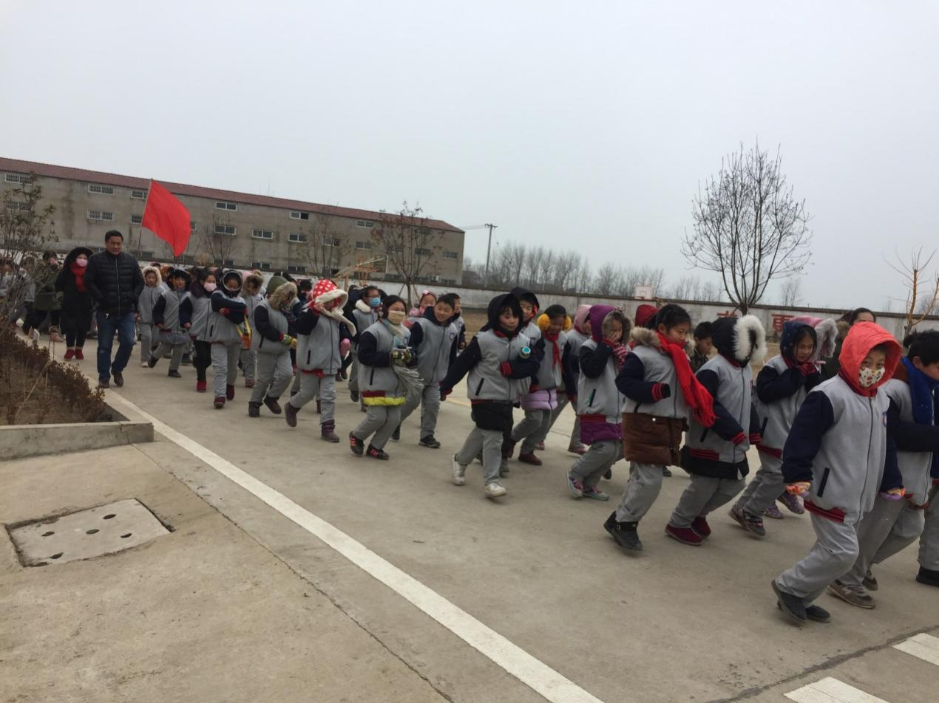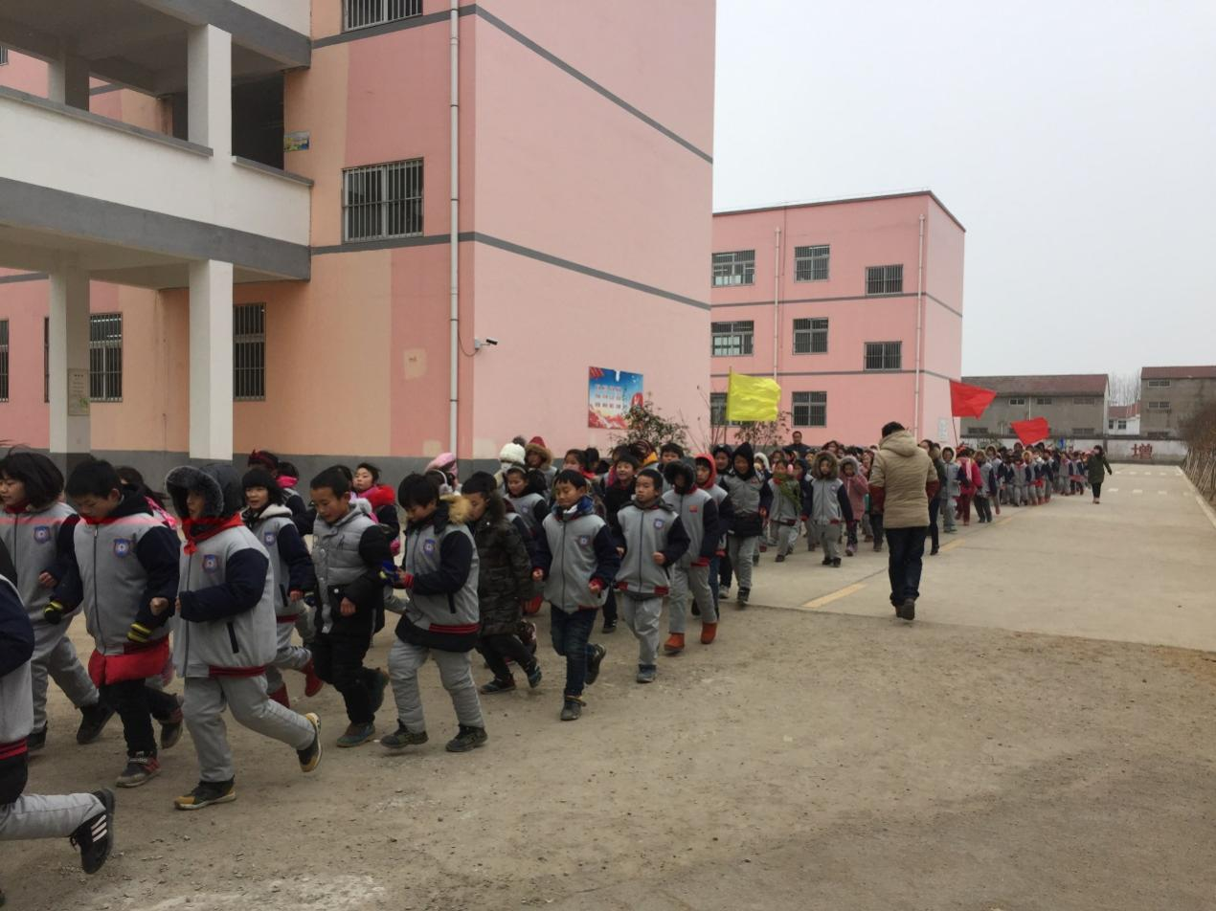

|  |  |  |  |  |  |  |  |  |  |  |  |  |  |  |  |  |  |  |  |  |  |  |  |  |  |  |  |  |  |  |
| --- | --- | --- | --- | --- | --- | --- | --- | --- | --- | --- | --- | --- | --- | --- | --- | --- | --- | --- | --- | --- | --- | --- | --- | --- | --- | --- | --- | --- | --- | --- |
| **新店小学2020--2021年第二学期课程总表** | | | | | | | | | | | | | | | | | | | | | | | | | | | | | | |
|  | **星期一** | | | | | | **星期二** | | | | | | **星期三** | | | | | | **星期四** | | | | | | **星期五** | | | | | |
|  | **1** | **2** | **3** | **4** | **5** | **6** | **1** | **2** | **3** | **4** | **5** | **6** | **1** | **2** | **3** | **4** | **5** | **6** | **1** | **2** | **3** | **4** | **5** | **6** | **1** | **2** | **3** | **4** | **5** | **6** |
| **一(1)班** |  |  |  |  | **体育** |  |  |  |  |  |  |  |  |  | **体育** |  |  |  |  |  |  | **体育** |  |  |  |  | **体育** |  |  |  |
| **一(2)班** |  |  | **体育** |  |  |  |  |  |  |  | **体育** |  |  |  |  |  | **体育** |  |  |  |  |  |  |  |  |  |  |  | **体育** |  |
| **一(3)班** |  |  |  |  | **体育** |  |  |  |  | **体育** |  |  |  |  |  |  |  |  |  |  |  | **体育** |  |  |  |  |  |  | **体育** |  |
| **一(4)班** |  |  |  |  |  |  |  |  | **体育** |  |  |  |  |  | **体育** |  |  |  |  |  |  |  | **体育** |  |  |  |  | **体育** |  |  |
| **二(1)班** |  |  |  |  |  |  |  |  | **体育** |  |  |  |  |  |  |  | **体育** |  |  |  |  | **体育** |  |  |  |  |  |  | **体育** |  |
| **二(2)班** |  |  |  |  |  |  |  |  | **体育** |  |  |  |  |  |  |  | **体育** |  |  |  |  | **体育** |  |  |  |  | **体育** |  |  |  |
| **二(3)班** |  |  |  | **体育** |  |  |  |  |  |  |  |  |  |  |  | **体育** |  |  |  |  |  |  | **体育** |  |  |  | **体育** |  |  |  |
| **二(4)班** |  |  | **体育** |  |  |  |  |  |  | **体育** |  |  |  |  | **体育** |  |  |  |  |  |  | **体育** |  |  |  |  |  |  |  |  |
| **三(1)班** |  |  |  |  |  |  |  |  |  |  |  |  |  |  |  |  |  | **体育** |  |  | **体育** |  |  |  |  |  |  |  |  | **体育** |
| **三(2)班** |  |  |  |  |  |  |  |  |  |  |  | **体育** |  |  |  |  |  | **体育** |  |  |  | **体育** |  |  |  |  |  |  |  |  |
| **三(3)班** |  |  |  |  |  |  |  |  |  |  |  | **体育** |  |  |  |  |  | **体育** |  |  |  |  |  | **体育** |  |  |  |  |  |  |
| **三(4)班** |  |  |  | **体育** |  |  |  |  |  |  |  |  |  |  |  |  | **体育** |  |  |  |  |  |  |  |  |  | **体育** |  |  |  |
| **四(1)班** |  |  |  |  | **体育** |  |  |  |  |  |  |  |  |  |  |  |  | **体育** |  |  |  |  |  |  |  |  | **体育** |  |  |  |
| **四(2)班** |  |  |  |  |  |  |  |  |  |  | **体育** |  |  |  |  | **体育** |  |  |  |  |  |  |  | **体育** |  |  |  |  |  |  |
| **四(3)班** |  |  | **体育** |  |  |  |  |  | **体育** |  |  |  |  |  |  |  |  |  |  |  |  |  |  |  |  |  |  |  | **体育** |  |
| **四(4)班** |  |  |  |  |  |  |  |  |  |  |  | **体育** |  |  |  | **体育** |  |  |  |  |  |  | **体育** |  |  |  |  |  |  |  |
| **四(5)班** |  |  | **体育** |  |  |  |  |  |  |  |  |  |  |  | **体育** |  |  |  |  |  |  |  |  |  |  |  |  | **体育** |  |  |
| **四(6)班** |  |  |  | **体育** |  |  |  |  |  |  |  |  |  |  |  |  | **体育** |  |  |  |  |  |  |  |  |  | **体育** |  |  |  |
| **五(1)班** |  |  |  |  | **体育** |  |  |  |  |  |  |  |  |  |  |  | **体育** |  |  |  |  | **体育** |  |  |  |  |  |  |  |  |
| **五(2)班** |  |  |  |  |  |  |  |  |  |  |  |  |  |  |  | **体育** |  |  |  |  |  |  | **体育** |  |  |  |  | **体育** |  |  |
| **五(3)班** |  |  |  |  | **体育** |  |  |  |  |  |  |  |  |  |  | **体育** |  |  |  |  |  |  |  |  |  |  |  | **体育** |  |  |
| **五(4)班** |  |  | **体育** |  |  |  |  |  |  |  |  |  |  |  |  |  | **体育** |  |  |  |  | **体育** |  |  |  |  |  |  |  |  |
| **五(5)班** |  |  |  |  | **体育** |  |  |  |  |  | **体育** |  |  |  |  |  |  |  |  |  |  |  |  |  |  |  |  |  | **体育** |  |
| **六(1)班** |  |  |  | **体育** |  |  |  |  |  | **体育** |  |  |  |  |  |  |  |  |  |  |  |  |  |  |  |  |  | **体育** |  |  |
| **六(2)班** |  |  |  |  |  |  |  |  |  | **体育** |  |  |  |  |  |  |  | **体育** |  |  |  |  |  |  |  |  |  | **体育** |  |  |
| **六(3)班** |  |  |  |  | **体育** |  |  |  |  |  |  |  |  |  | **体育** |  |  |  |  |  |  | **体育** |  |  |  |  |  |  |  |  |
| **六(4)班** |  |  |  |  | **体育** |  |  |  |  |  |  |  |  |  |  |  |  |  |  |  |  |  | **体育** |  |  |  |  |  | **体育** |  |
| **六(5)班** |  |  | **体育** |  |  |  |  |  |  |  |  | **体育** |  |  |  |  |  |  |  |  |  | **体育** |  |  |  |  |  |  |  |  |
|  |  |  |  |  |  |  |  |  |  |  |  |  |  |  |  |  |  |  |  |  |  |  |  |  |  |  |  |  |  |  |
| **六(5)班** |  |  |  | **体育** |  |  |  |  |  |  |  |  |  |  |  |  |  |  |  |  | **体育** |  |  |  |  |  |  | **体育** |  |  |

|  |  |  |  |  |  |
| --- | --- | --- | --- | --- | --- |
| 新店小学2020 -2021学年度第二学期作息时间表 | | | | | |
| **（夏秋季使用）** | | | **（冬春季使用）** | | |
| **预 备** | **8:00** |  | **8:10** |  | |
| **早操** | **8:10—8:30** |  | **8:20—8:40** |  | |
| **第一节** | **8:40—9:20** |  | **8:50—9:30** |  | |
| **第二节** | **9:30—10:15** | **含眼操** | **9:40—10:25** | **含眼操** | |
| **课间操** | **10:15—10:35** |  | **10:25—10:45** |  | |
| **第三节** | **10:45—11:25** |  | **10:55—11:35** |  | |
| **午　　休** | |  | **午　　休** | | |
| **预 备** | **13:40** |  | **13:30** | |  |
| **第四节** | **13:50—14:30** |  | **13:40—14:20** | |  |
| **第五节** | **14:40—15:25** | **含眼操** | **14:30—15:15** | | **含眼操** |
| **体育大课间** | **15:25—15:55** |  | **15:15—15:45** | |  |
| **第六节** | **15:55—16:35** |  | **15:45—16:25** | |  |
| **放晚学** | **16:35** |  | **16:25** | |  |
| **办 公** | **16:35—17:35** | | **16:25—17:25** | | |
| **5月1日至10月31日** | | | **11月1日至4月30日** | | |

**新店小学2020-2021学年度第二学期阳光体育运动实施方案**

为进一步加强学校体育工作，推动我校学生积极参加体育锻炼，促进和谐校园的建设，全面推进素质教育，认真组织开展好我校“学生阳光体育运动”的活动。现结合我校实际，特制定关于加强学校体育工作，开展学生阳光体育运动的实施方案。

**一、宗旨**

贯彻落实全国学校体育工作会议精神，牢固树立健康第一、以人为本的指导思想，切实减轻学生过重的课业负担，全面推进素质教育，以阳光体育运动为载体、以体育运动为题材，加强锻炼以提高我校学生体质健康，让每一个学生充满激情与梦想，成为德才兼备、身心健康、体魄强健、意志坚强的一代新人。

**二、主题**

以“学习使我进步、文化促我成长、运动让我健康”为主题、形式多样地、因地制宜地开展学生阳光体育运动。

**三、实施原则**

1、开展阳光体育运动，我校遵循教育性、科学性、趣味性相结合的原则。坚持育人为宗旨，遵循教育发展和体育运动规律，符合小学生身心发展特点，寓学于乐，寓练于乐，避免成人化。

2、开展阳光体育运动，我校遵循全面性原则。既阳光体育运动的内容与形式要丰富多彩，能够满足不同特长、不同兴趣、不同层次学生的发展需要，促进中小学生的身体素质、心理素质全面提高，并形成在普及与提高的基础上良性发展的局面。

3、开展阳光体育运动，我校遵循自主自愿与积极引导相结合原则。要求我校教师因势利导、因材施教，充分尊重学生的自我选择权和自主活动权，为学生营造一个自主讨论、组织、操作、交流和评价的良好环境和氛围。

4、开展阳光体育运动，要与学校体育课教学相结合原则。坚持依法治教，规范办学行为，严格执行国家有关体育课时的规定，开足、开齐并上好体育课，不得以任何理由挤占体育课时。深化教学改革，不断提高教学质量，通过体育教学，教育和引导学生积极参加“阳光体育运动”。

5、开展阳光体育运动，要与课外体育活动密切结合。配合体育课教学，保证学生每个学习日有一小时体育锻炼时间。将学生课外体育活动纳入教育计划，形成制度。大力推行大课间体育活动形式，积极创建小学快乐体育园地，加强学生课余体育训练。通过广泛开展学生体育竞赛、主题鲜明的集体项目、具有学校特点的学生体育活动等，不断丰富学生课外体育活动的形式和内容。

6、开展阳光体育运动，要遵循安全第一原则。我校时刻注重加强学生的安全教育，协同政教处制定了切实有效的安全措施、应急措施和防范措施，避免和防止意外事故的发生。

**四、组织机构**

为保障“阳光体育运动”的实施，我校专门成立“阳光体育运动”工作领导小组。

**五、实施内容**

以我校现有体育特色项目花样跳绳为龙头、中长跑、乒乓球、踢毽子、篮球、足球、排球、为辅的阳光体育运动，带领、帮助、和鼓励学生全员参与，积极参与，开展学生喜闻乐见的体育活动，培养和激发学生对体育运动的兴趣，并养成体育锻炼的良好习惯。

1、根据学校体育工作条例，积极开展大课间体育活动。我校大课间体育活动安排在上午第一节课前和下午第二节课后进行，总时间一小时。大课间活动时间，安排体育老师有序组织学生进行广播体操、花样跳绳和游戏。

2、开足开齐体育课，各班级坚持每天参加一小时的大课间体育活动，积极推进体育教学改革，不断提高体育教学质量。

4、在全校普及“两操一活动”，即：眼保健操（一天2次）、学生广播体操和大课间体育活动。

5、加强学校体育项目特色的建设。

6、坚持和完善体育科目测试工作。学校要将体育科目测试成绩作为学生综合素质评价的组成部分，进一步完善学生评价机制。

7、继续抓好“教体结合”，利用现有体育设施，发挥体育教师专业特长，提高学生的体育运动技能和运动水平，促进学校课余体育训练。

六、基本要求

1、统一思想，提高认识。要求我校老师要充分认识开展阳光体育运动的重要性，明确分工，责任到人，把开展阳光体育运动作为推进素质教育、活跃学生课余生活、培养学生健康生活方式的一个重要组成部分，落到实处，见到实效。

2、扩大宣传，营造氛围。充分利用校园广播 、橱窗、会议等形式，加大宣传力度，使“健康第一”、“每天锻炼一小时，健康工作五十年，快乐生活一辈子”等口号深入人心，让全校教师、学生、家长深刻领会实施阳光体育运动的重要意义。

3、因地制宜，制定规划。组织学生开展阳光体育运动是学校教育的一项经常性、长期性的工作，根据教育部阳光体育运动实施工作的总体要求，结合实际实事求是地制定和落实实施方案，并在实践和探索中不断完善，形成特色。

4、强化培训，全员参与。今后要加大我校体育教师、班主任和有体育专项特长的科任教师的培训力度，培养一支高素质的教师队伍，以满足学生“阳光体育运动”对师资的较高要求。

5、加大投入，统筹资源。要把购买体育器材经费纳入预算予以保障，要进一步加强学校体育场地建设和体育器材配备，完善学校学生课外体育活动的设施，为实施阳光体育运动提供必要的物质条件。同时，要积极利用现有条件，因地制宜，因陋就简、就地取材，改善活动设施。

**新 沂 市 新 店 小 学 阳 光 体 育 活 动 安 排 表2020-2021-2**

|  |  |  |  |  |  |  |  |  |  |  |  |  |  |  |  |  |  |  |  |  |
| --- | --- | --- | --- | --- | --- | --- | --- | --- | --- | --- | --- | --- | --- | --- | --- | --- | --- | --- | --- | --- |
| 周次  项目  班级 | 一 | 二 | 三 | 四 | 五 | 六 | 七 | 八 | 九 | 十 | 十一 | 十二 | 十三 | 十四 | 十五 | 十六 | 十七 | 十八 | 十九 | 二十 |
| 一（1） | A | B | C | D | E | F | G | H | I | J | K | L | M | L | A | B | C | J | K | L |
| 一（2） | J | K | L | M | A | B | C | D | C | D | E | F | G | H | I | J | K | L | M | C |
| 一（3） | A | B | C | C | D | E | F | G | H | I | A | B | C | D | E | F | C | D | D | C |
| 一（4） | H | A | B | C | H | D | E | F | G | H | I | F | A | B | C | D | E | F | H | D |
| 二（1） | D | N | A | B | C | F | G | H | I | J | K | L | M | J | K | L | M | D | F | H |
| 二（2） | C | D | E | F | G | H | I | J | B | K | L | M | H | A | B | C | D | E | F | N |
| 二（3） | A | B | C | F | G | H | F | G | H | I | D | E | F | C | D | E | F | B | C | D |
| 二（4） | N | A | B | C | F | G | H | I | J | K | L | M | J | K | L | M | D | F | H | D |
| 三（1） | G | H | I | C | D | E | F | G | H | I | J | C | D | E | F | G | H | I | M | N |
| 三（2） | A | B | C | D | E | F | C | D | E | F | G | H | I | J | D | G | H | I | B | A |
| 三（3） | G | H | I | C | D | E | F | G | H | I | J | C | D | E | F | G | H | I | M | N |
| 三（4） | A | B | C | F | G | H | F | G | H | I | D | E | F | C | D | E | F | B | C | D |
| 三（5） | G | H | I | C | D | E | F | G | H | I | J | C | D | E | F | G | H | I | M | N |
| 四（1） | A | G | H | I | C | D | E | F | G | H | I | J | F | G | H | I | J | K | L | M |
| 四（2） | N | A | B | C | D | E | F | M | C | D | E | F | G | H | I | J | F | G | H | I |
| 四（3） | J | K | L | M | A | B | C | D | C | D | E | F | G | H | I | J | K | L | M | C |
| 四（4） | N | A | B | C | D | E | F | M | C | D | E | F | G | H | I | J | F | G | H | I |
| 四（5） | J | K | L | M | A | B | C | D | C | D | E | F | G | H | I | J | K | L | M | C |
| 四（6） | A | G | H | I | C | D | E | F | G | H | I | J | F | G | H | I | J | K | L | M |
| 五（1） | J | K | L | M | H | I | A | B | C | D | E | F | G | G | H | I | G | H | I | J |
| 五（2） | A | B | C | D | E | F | G | H | I | F | G | H | I | J | K | L | M | N | A | B |
| 五（3） | J | K | L | M | A | B | C | D | C | D | E | F | G | H | I | J | K | L | M | C |
| 五（4） | N | A | B | C | D | E | F | M | C | D | E | F | G | H | I | J | F | G | H | I |
| 五（5） | A | G | H | I | C | D | E | F | G | H | I | J | F | G | H | I | J | K | L | M |
| 六（1） | A | B | C | F | G | H | I | J | K | L | M | C | D | E | F | G | H | I | J | B |
| 六（2） | G | H | I | A | B | C | F | G | H | I | J | K | L | M | G | H | I | N | D | E |
| 六（3） | C | D | E | F | G | H | I | J | B | K | L | M | H | A | B | C | D | E | F | N |
| 六（4） | N | A | B | C | D | E | F | M | C | D | E | F | G | H | I | J | F | G | H | I |
| 六（5） | G | H | I | A | B | C | F | G | H | I | J | K | L | M | G | H | I | N | D | E |
| A：跳棋 B：五子棋 C：游戏 D：掷沙包 E：垒球 F：快慢跑 G：立定跳远 H：乒乓球 I：跳山羊 J：踢足球 K：拔河 L：单双杠M：仰卧起坐 N：跳高 | | | | | | | | | | | | | | | | | | | | |

**新店小学2020-2021学年度踢毽子比赛竞赛规程**

为深入推进校园阳光体育活动的开展，丰富学生体育活动内容，促进学生全面发展和健康成长，加强各班之间的交流，增进友谊，我校决定举办年踢毽子比赛，比赛规程如下：

**一、比赛时间、地点**

　　比赛时间：2021年3月13日下午第3、4节

　　比赛地点: 校田径场

**二、比赛项目**

1、男子、女子单人赛

2、团体赛

**三、参加对象：**

所有学生

**四、报名要求：**

1、各班级在选拔的基础上，以班级为单位组织报名。按年级分组。

　2、每班报运动员男、女各2人。

3、报名时间：2021年3月6日前。

4、报名地点：教导处

5、报名后运动员名单不得更改。

**六、比赛办法：**

　 1、男子、女子单人踢毽：比赛时间为1分钟，取有效踢毽子的累加次数作为运动员本人的成绩，次数多者名次列前，次数相同以失误次数少者名次列前，再相同则成绩并列。比赛中途毽子落地，可继续比赛，然后接着计数。在有效比赛场地内，运动员用膝盖（包括膝盖）以下部位击毽子。同一个部位不能连续击毽，可重复击毽，但必须在其它两个及以上部位轮流击毽后方可再击毽。毽子踢起的高度超过毽子本身的高度为一次有效次数，否则将算作失误，但仍可继续踢。

2、团体赛：在个人赛中，每人所得次数总和计算团体分；次数多的队名次列前，如队次数相等则依个人成绩优者名次列前，如个人最优成绩也相等，则依第二优成绩好的名次列前，依此类推。

3、比赛毽子由体育组统一提供。

**七、录取名次与奖励：**

1.每个年级组单项各录取前三名，并颁发奖状。

2.每个年级组团体各录取前二名，并颁发奖状。

**八、注意事项：**

1、请队员准时到达指定场地参加比赛；

2、参赛队员必须穿运动服装、运动鞋，并做好准备活动。

3、所有参赛人员必须严格遵守赛场纪律，尊重裁判。

**新店小学2020-2021学年度第二学期踢毽子比赛成绩公示**

**个人奖：男子组：**

**一年级组：王子墨 孙瑞祥 许文博**

**二年级组：孟梓桐 陆炯达 张雨宸**

**三年级组：魏嘉诚 张一诺 蔡淳博**

**四年级组：吴俊逸 葛尚宇 张天豪**

**五年级组：张扬 韩勇 周子贤**

**六年级组：任梓赫 李志伟 孟嘉乐**

**女子组：一年级组：朱子妍 邵凯茹 葛新蕊**

**二年级组： 何琳 袁艺瑄 唐梦冉**

**三年级组： 周耀东 江昊天 葛鹏飞**

**四年级组： 乔小 王安琪 徐若曦**

**五年级组： 姚欣 蔡梦雅 张云灿**

**六年级组：王雅婷 张梦洁 朱雅轩**

**团体奖：一1 一3 二 1 二4 三2 三3**

**四1 四2 五3 五2 六2 六4**

**新沂市新店小学**

**2021.3.16**

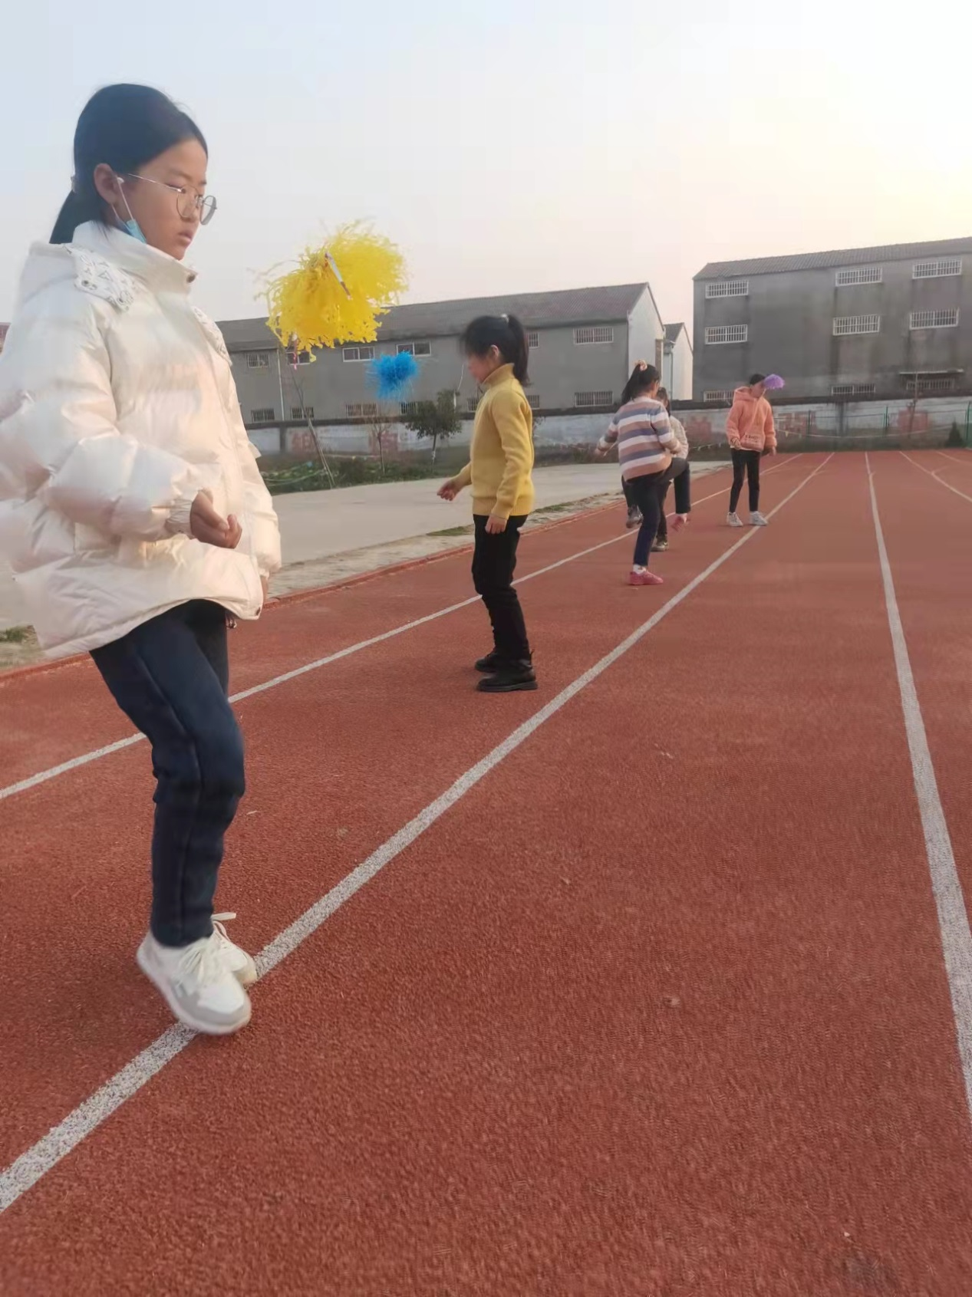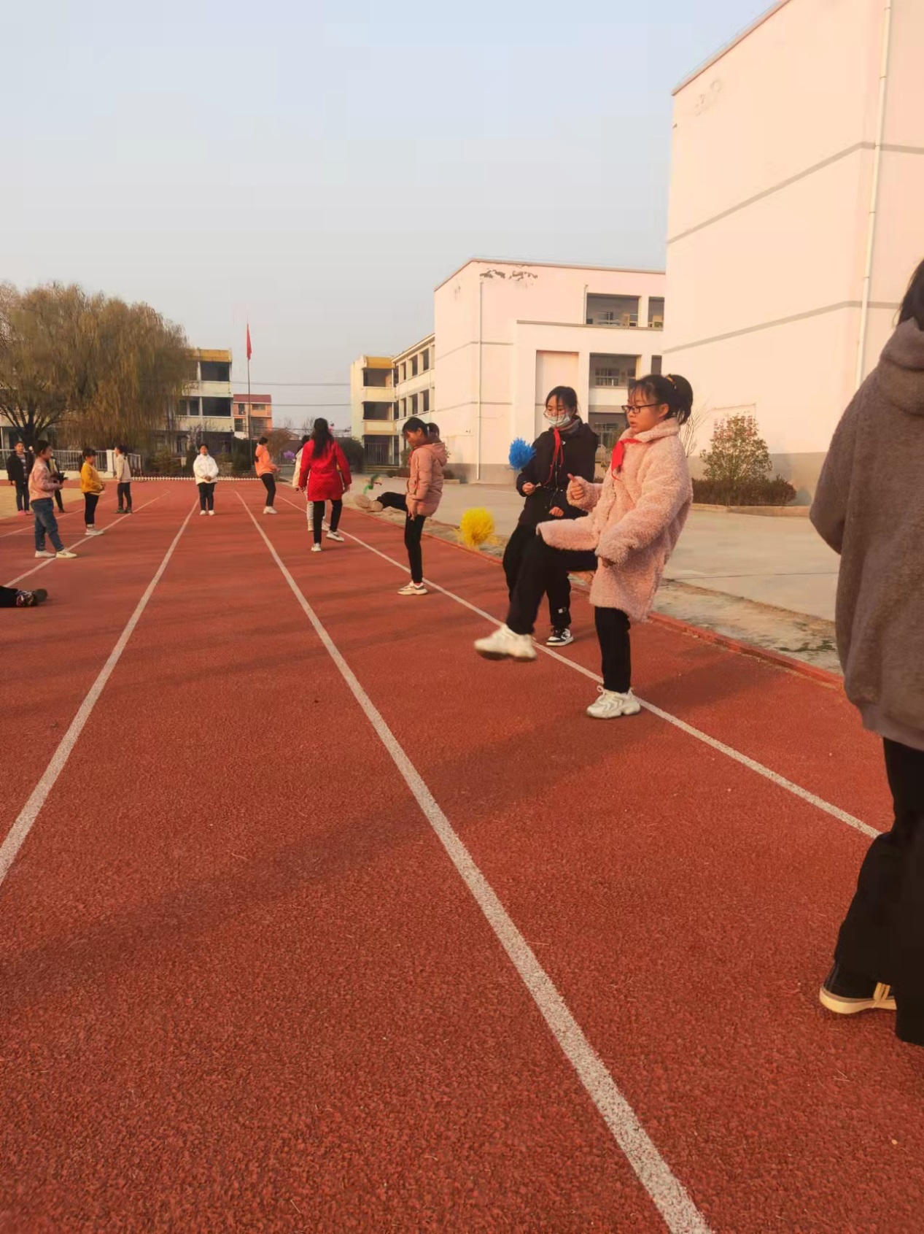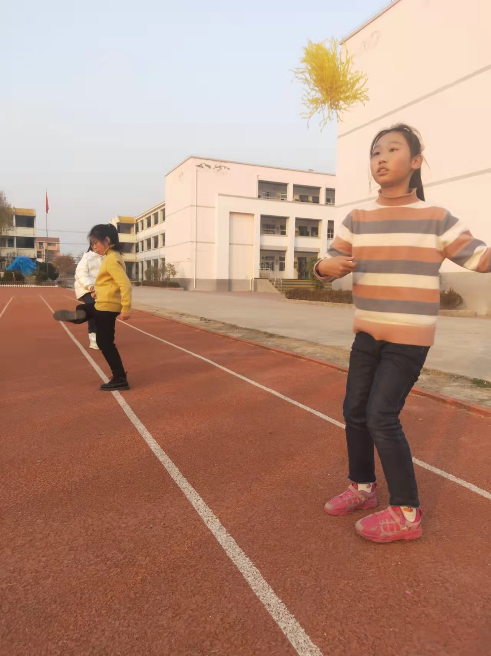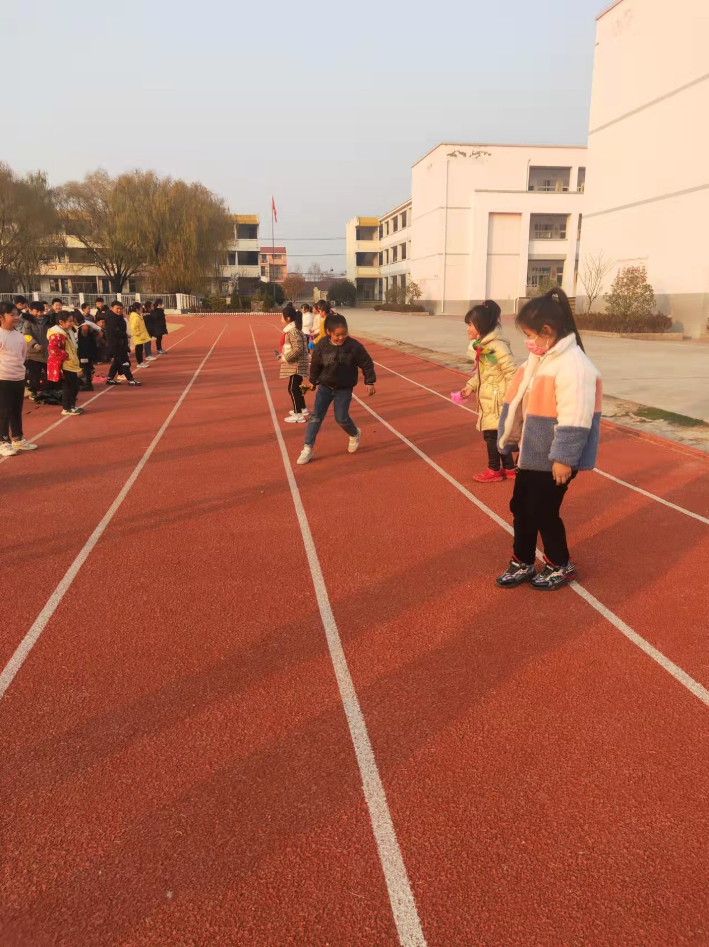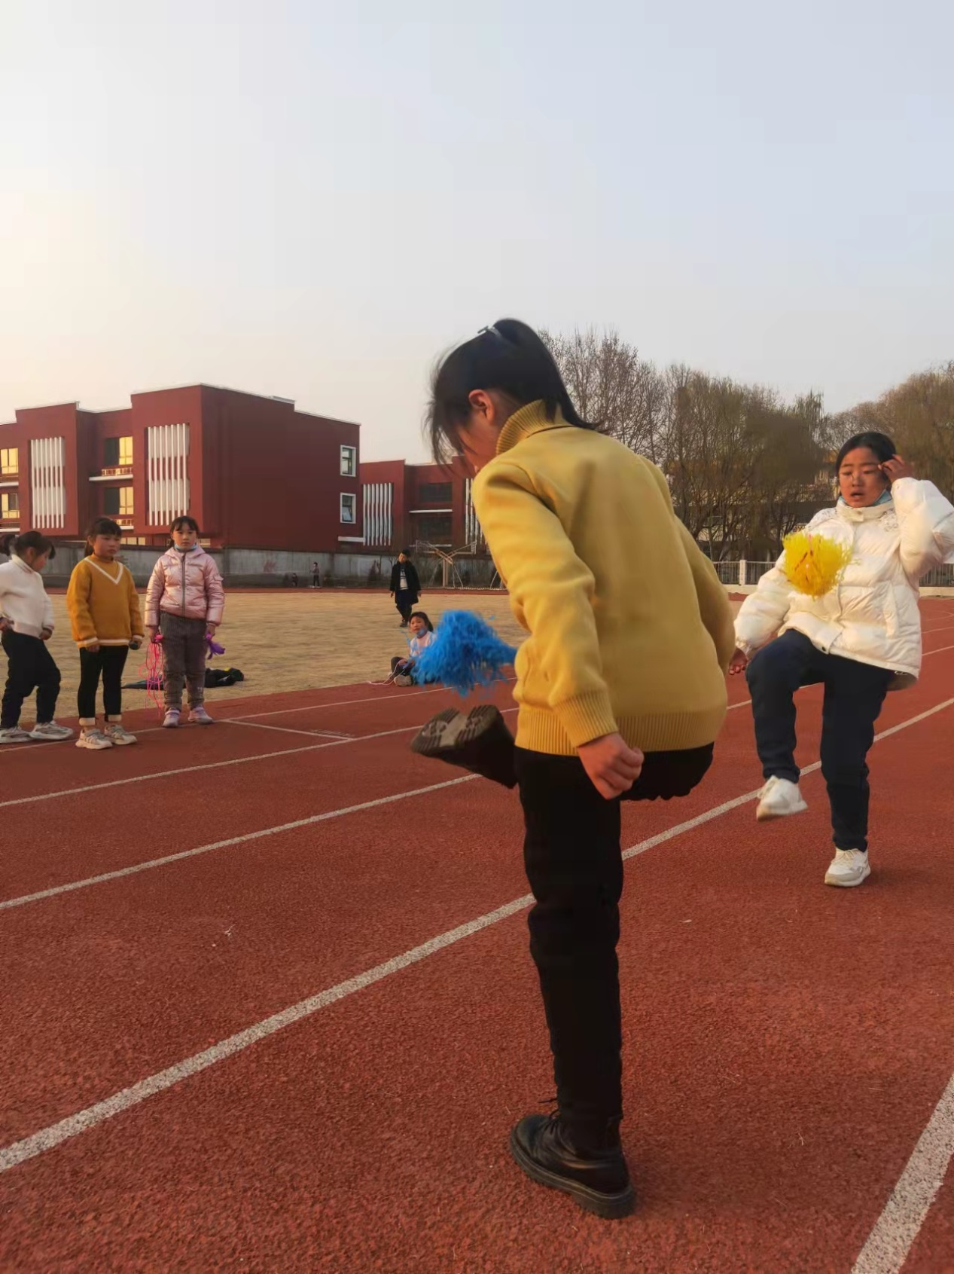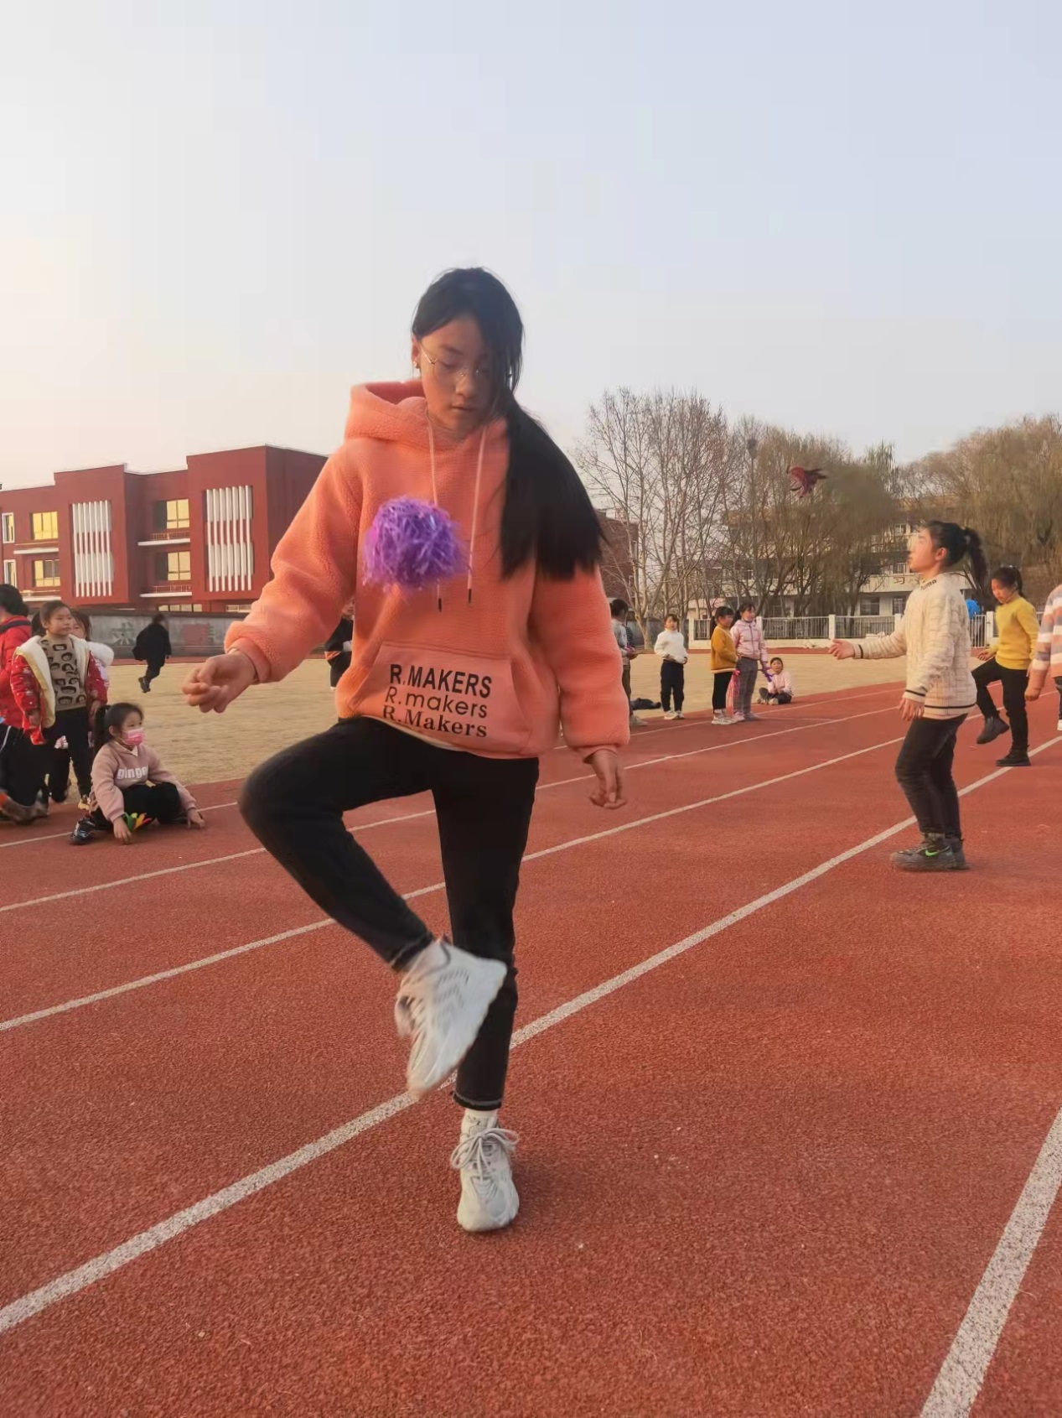

|  |  |  |  |  |  |  |  |  |  |  |  |  |  |  |  |  |  |  |  |  |  |  |  |  |  |  |  |  |  |  |
| --- | --- | --- | --- | --- | --- | --- | --- | --- | --- | --- | --- | --- | --- | --- | --- | --- | --- | --- | --- | --- | --- | --- | --- | --- | --- | --- | --- | --- | --- | --- |
| **新店小学2021-2022学年度第一学期体育课程表** | | | | | | | | | | | | | | | | | | | | | | | | | | | | | | |
|  | 星期一 | | | | | | 星期二 | | | | | | 星期三 | | | | | | 星期四 | | | | | | 星期五 | | | | | |
|  | **1** | **2** | **3** | **4** | **5** | **6** | **1** | **2** | **3** | **4** | **5** | **6** | **1** | **2** | **3** | **4** | **5** | **6** | **1** | **2** | **3** | **4** | **5** | **6** | **1** | **2** | **3** | **4** | **5** | **6** |
| **一年级(1)班** |  |  | **体育** |  |  |  |  |  |  |  | **体育** |  |  |  |  |  |  |  |  |  | **体育** |  |  |  |  |  | **体育** |  |  |  |
| **一年级(2)班** |  |  |  |  |  |  |  |  | **体育** |  |  |  |  |  |  | **体育** |  |  |  |  | **体育** |  |  |  |  |  | **体育** |  |  |  |
| **一年级(3)班** |  |  |  |  | **体育** |  |  |  | **体育** |  |  |  |  |  | **体育** |  |  |  |  |  | **体育** |  |  |  |  |  |  |  |  |  |
| **二年级(1)班** |  |  |  |  | **体育** |  |  |  |  |  | **体育** |  |  |  |  |  |  |  |  |  | **体育** |  |  |  |  |  | **体育** |  |  |  |
| **二年级(2)班** |  |  |  |  | **体育** |  |  |  |  |  |  |  |  |  |  |  | **体育** |  |  |  |  | **体育** |  |  |  |  | **体育** |  |  |  |
| **二年级(3)班** |  |  |  | **体育** | **体育** |  |  |  | **体育** |  |  |  |  |  |  |  |  |  |  |  |  |  |  |  |  |  | **体育** |  |  |  |
| **二年级(4)班** |  |  |  |  |  |  |  |  | **体育** |  |  |  |  |  | **体育** |  |  |  |  |  | **体育** |  |  |  |  |  |  |  | **体育** |  |
| **三年级(1)班** |  |  |  |  | **体育** |  |  |  |  |  | **体育** |  |  |  |  |  |  |  |  |  |  | **体育** |  |  |  |  |  |  |  |  |
| **三年级(2)班** |  |  | **体育** |  |  |  |  |  |  |  |  |  |  |  |  |  |  |  |  |  |  |  |  | **体育** |  |  |  |  |  | **体育** |
| **三年级(3)班** |  |  |  |  |  |  |  |  |  |  |  | **体育** |  |  |  |  | **体育** |  |  |  |  |  |  |  |  |  |  |  |  | **体育** |
| **三年级(4)班** |  |  |  |  |  |  |  |  |  |  |  | **体育** |  |  |  |  |  | **体育** |  |  | **体育** |  |  |  |  |  |  |  |  |  |
| **四年级(1)班** |  |  |  |  |  |  |  |  |  |  |  | **体育** |  |  | **体育** |  |  |  |  |  |  |  |  |  |  |  |  |  | **体育** |  |
| **四年级(2)班** |  |  |  |  |  |  |  |  |  |  |  |  |  |  |  |  |  | **体育** |  |  | **体育** |  |  |  |  |  |  |  | **体育** |  |
| **四年级(3)班** |  |  |  |  |  |  |  |  |  |  |  | **体育** |  |  |  | **体育** |  |  |  |  |  | **体育** |  |  |  |  |  |  |  |  |
| **四年级(4)班** |  |  |  | **体育** |  |  |  |  |  |  |  |  |  |  |  |  |  | **体育** |  |  |  |  | **体育** |  |  |  |  |  |  |  |
| **五年级(1)班** |  |  |  |  |  |  |  |  |  |  |  | **体育** |  |  |  |  | **体育** |  |  |  | **体育** |  |  |  |  |  |  |  |  |  |
| **五年级(2)班** |  |  |  |  |  |  |  |  | **体育** |  |  |  |  |  |  |  |  |  |  |  |  | **体育** |  |  |  |  |  |  |  | **体育** |
| **五年级(3)班** |  |  |  | **体育** |  |  |  |  |  |  |  |  |  |  |  |  |  | **体育** |  |  |  |  |  |  |  |  | **体育** |  |  |  |
| **五年级(4)班** |  |  | **体育** |  |  |  |  |  |  |  |  |  |  |  |  |  |  |  |  |  |  |  |  | **体育** |  |  |  | **体育** |  |  |
| **五年级(5)班** |  |  |  |  | **体育** |  |  |  |  | **体育** |  |  |  |  |  |  |  |  |  |  |  |  |  |  |  |  | **体育** |  |  |  |
| **五年级(6)班** |  |  |  |  |  |  |  |  | **体育** |  |  |  |  |  |  | **体育** |  |  |  |  |  |  |  |  |  |  |  |  | **体育** |  |
| **六年级(1)班** |  |  |  |  |  |  |  |  |  |  |  | **体育** |  |  |  |  | **体育** |  |  |  |  |  | **体育** |  |  |  |  |  |  |  |
| **六年级(2)班** |  |  |  |  |  |  |  |  | **体育** |  |  |  |  |  |  |  |  |  |  |  |  | **体育** |  |  |  |  | **体育** |  |  |  |
| **六年级(3)班** |  |  |  |  |  |  |  |  | **体育** |  |  |  |  |  |  |  | **体育** |  |  |  |  |  | **体育** |  |  |  |  |  |  |  |
| **六年级(4)班** |  |  |  |  | **体育** |  |  |  |  |  | **体育** |  |  |  |  |  |  |  |  |  |  |  | **体育** |  |  |  |  |  |  |  |
| **六年级(5)班** |  |  |  | **体育** |  |  |  |  |  |  |  |  |  |  |  | **体育** |  |  |  |  |  |  |  |  |  |  |  | **体育** |  |  |

|  |  |  |  |  |  |
| --- | --- | --- | --- | --- | --- |
| 新店小学2021 -2022学年度第一学期作息时间表 | | | | | |
| **（夏秋季使用）** | | | **（冬春季使用）** | | |
| **预 备** | **8:00** |  | **8:10** |  | |
| **早操** | **8:10—8:30** |  | **8:20—8:40** |  | |
| **第一节** | **8:40—9:20** |  | **8:50—9:30** |  | |
| **第二节** | **9:30—10:15** | **含眼操** | **9:40—10:25** | **含眼操** | |
| **课间操** | **10:15—10:35** |  | **10:25—10:45** |  | |
| **第三节** | **10:45—11:25** |  | **10:55—11:35** |  | |
| **午　　休** | |  | **午　　休** | | |
| **预 备** | **13:40** |  | **13:30** | |  |
| **第四节** | **13:50—14:30** |  | **13:40—14:20** | |  |
| **第五节** | **14:40—15:25** | **含眼操** | **14:30—15:15** | | **含眼操** |
| **体育大课间** | **15:25—15:55** |  | **15:15—15:45** | |  |
| **第六节** | **15:55—16:35** |  | **15:45—16:25** | |  |
| **放晚学** | **16:35** |  | **16:25** | |  |
| **办 公** | **16:35—17:35** | | **16:25—17:25** | | |
| **5月1日至10月31日** | | | **11月1日至4月30日** | | |

**新店小学2021-2022学年度第一学期阳光体育运动实施方案**

为了更好的贯彻教育方针，坚持“健康第一”的指导思想，全面实施素质教育，培养德智体等全面发展的人才，真正保证学生每天一小时体育锻炼时间，增强学生的体质，激发学生的运动兴趣，同时也为了丰富校园体育文化生活，营造积极向上的学风。我校决定实行开展“以发展体能为主体，突出趣味竞技性”的大课间活动使学生真正体会到“我运动、我快乐、我健康”。具体方案如下：

一、指导思想

全面贯彻《中共中央国务院关于深化教育改革全面推进素质教育的决定》，认真落实《全日制义务教育体育与健康课程标准》，坚持一切从学生的终身发展需要出发，尊重老师和学生的运动选择，激发学生运动兴趣，培养学生的锻炼习惯，锤炼学生勇敢顽强、坚韧不拔的意志品格，促进学生在身体、心理和社会适应能力等方面健康和谐发展。

二、活动目标

  1、通过大课间体育活动，让学生有更多的时间参与运动，培养体育锻炼的兴趣，养成每天坚持锻炼身体的习惯，促进学生健康成长。

2、在大课间体育活动中，让学生有选择地参与、学习、享受体育，让学生掌握一定的体育锻炼方法和运动技能，提高学生基本身体素质。

3、通过大课间体育活动，丰富了校园体育文化生活，促进教师与学生、学生与学生之间的和谐关系，增强学生的合作意识、竞争意识以及不怕艰辛，勇于克服困难的坚强意志。

三、活动要求

1、全校师生应高度重视，各班级必须严格认真地按此方案落实大课间活动。确保师生共同参与，保证活动的时间与活动质量。

2、各班按照统一安排，按时按要求到指定的活动场地进行活动。

3、各班原则上必须按规定内容活动，如果在活动中有多余时间或在已熟练掌握规定内容的情况下，各班可以结合本班师生的实际情况，选择一些师生乐于参与、易于进行的简单、安全、文明、健康的活动内容进行补充活动。

4、各班在活动中，若在活动方法，运动技术上需要指导时，可以要求负责本场地的体育教师给予辅导。各班在活动中应加强安全教育，若发现存在安全隐患时，应及时停止活动并汇报，在排除安全隐患后才能进行活动。

四、活动组织

组  长：顾雪峰

 副组长：孟祥岩

大课间活动指挥：司莹

成  员：全体教干、各班主任以及所有体育教师。

  五、活动保障

1、认真学习，转变观念，达成共识

以贯彻新课程理念为主旨，组织老师认真学习《中共中央国务院关于深化教育改革全面推进素质教育的决定》和《全日制义务教育体育与健康课程标准》深刻反思自己，了解学生发展之需，使广大教师深刻体会到：拥有健康才能拥有明天，热爱锻炼就是热爱生命。在深化课程改革，全面提高质量的工作中，注入快乐体育的全新理念，确立合作、竞争、快乐、主动、健康发展的体育工作观。

2、加强领导，保证时间，形成制度

以将快乐体育、趣味体育引入体育活动为主旨，强化活动的领导与管理，并建立管理制度，在活动的内容与形式、过程与评价上形成有效管理，不断提升活动水平。

3、全员参与，注重实效，保证质量

坚持学生全员参与，学校领导紧密配合，教职工全员协作，以保证学校体育大课间活动的有效开展。

**新 沂 市 新 店 小 学 阳 光 体 育 活 动 安 排 表2020-2021-2**

|  |  |  |  |  |  |  |  |  |  |  |  |  |  |  |  |  |  |  |  |  |
| --- | --- | --- | --- | --- | --- | --- | --- | --- | --- | --- | --- | --- | --- | --- | --- | --- | --- | --- | --- | --- |
| 周次  项目  班级 | 一 | 二 | 三 | 四 | 五 | 六 | 七 | 八 | 九 | 十 | 十一 | 十二 | 十三 | 十四 | 十五 | 十六 | 十七 | 十八 | 十九 | 二十 |
| 一（1） | A | B | C | D | E | F | G | H | I | J | K | L | M | L | A | B | C | J | K | L |
| 一（2） | J | K | L | M | A | B | C | D | C | D | E | F | G | H | I | J | K | L | M | C |
| 一（3） | A | B | C | C | D | E | F | G | H | I | A | B | C | D | E | F | C | D | D | C |
| 一（4） | H | A | B | C | H | D | E | F | G | H | I | F | A | B | C | D | E | F | H | D |
| 二（1） | D | N | A | B | C | F | G | H | I | J | K | L | M | J | K | L | M | D | F | H |
| 二（2） | C | D | E | F | G | H | I | J | B | K | L | M | H | A | B | C | D | E | F | N |
| 二（3） | A | B | C | F | G | H | F | G | H | I | D | E | F | C | D | E | F | B | C | D |
| 二（4） | N | A | B | C | F | G | H | I | J | K | L | M | J | K | L | M | D | F | H | D |
| 三（1） | G | H | I | C | D | E | F | G | H | I | J | C | D | E | F | G | H | I | M | N |
| 三（2） | A | B | C | D | E | F | C | D | E | F | G | H | I | J | D | G | H | I | B | A |
| 三（3） | G | H | I | C | D | E | F | G | H | I | J | C | D | E | F | G | H | I | M | N |
| 三（4） | A | B | C | F | G | H | F | G | H | I | D | E | F | C | D | E | F | B | C | D |
| 四（1） | A | G | H | I | C | D | E | F | G | H | I | J | F | G | H | I | J | K | L | M |
| 四（2） | N | A | B | C | D | E | F | M | C | D | E | F | G | H | I | J | F | G | H | I |
| 四（3） | J | K | L | M | A | B | C | D | C | D | E | F | G | H | I | J | K | L | M | C |
| 四（4） | N | A | B | C | D | E | F | M | C | D | E | F | G | H | I | J | F | G | H | I |
| 五（1） | J | K | L | M | H | I | A | B | C | D | E | F | G | G | H | I | G | H | I | J |
| 五（2） | A | B | C | D | E | F | G | H | I | F | G | H | I | J | K | L | M | N | A | B |
| 五（3） | J | K | L | M | A | B | C | D | C | D | E | F | G | H | I | J | K | L | M | C |
| 五（4） | N | A | B | C | D | E | F | M | C | D | E | F | G | H | I | J | F | G | H | I |
| 五（5） | A | G | H | I | C | D | E | F | G | H | I | J | F | G | H | I | J | K | L | M |
| 五（6） | J | K | L | M | A | B | C | D | C | D | E | F | G | H | I | J | K | L | M | C |
| 六（1） | A | B | C | F | G | H | I | J | K | L | M | C | D | E | F | G | H | I | J | B |
| 六（2） | G | H | I | A | B | C | F | G | H | I | J | K | L | M | G | H | I | N | D | E |
| 六（3） | C | D | E | F | G | H | I | J | B | K | L | M | H | A | B | C | D | E | F | N |
| 六（4） | N | A | B | C | D | E | F | M | C | D | E | F | G | H | I | J | F | G | H | I |
| 六（5） | G | H | I | A | B | C | F | G | H | I | J | K | L | M | G | H | I | N | D | E |
| A：跳棋 B：五子棋 C：游戏 D：掷沙包 E：垒球 F：快慢跑 G：立定跳远 H：乒乓球 I：跳山羊 J：踢足球 K：拔河 L：单双杠M：仰卧起坐 N：跳高 | | | | | | | | | | | | | | | | | | | | |

新店小学跳绳、踢毽子比赛章程

一、 活动目的：

通过每学期开展跳绳比赛，丰富同学们的课余生活, 加强各班之间的交流,提高学生的身体素质和预防疾病的能力,培养学生的兴趣和爱好，增强班级的凝聚力，培养学生团结协作的精神

二、 活动时间： 第11周星期五

三、 活动地点：大操场

四、 比赛规则

1、单人跳绳 、单人踢毽子。

参加对象：1——6年级

比赛人数：每班跳绳、踢毽子各2人，男女不限。

比赛时间：跳绳1分钟 ，踢毽子2分钟。

2、跳绳：1分钟的时间内，单人跳绳次数。跳绳过程中可以停顿，以1分钟结束时的总次数为个人最后成绩。

3、 踢毽子 ：2分钟的时间内，单人踢毽子次数。踢毽子过程中可以停顿，以2分钟结束时的总次数为个人最后成绩。

4、比赛开始，裁判员鸣哨后，开始计数，再次鸣哨后，比赛停止，计数完毕，结束瞬间的那一次计为有效。在规定时间内，以次数多少记成绩，中途停顿可继续进行。 一只脚踢毽子，毽子触及地面为失败，连续触毽两次为失败，失败后可在规定时间内接着再踢，次数累加。（安排负责任的高年级学生一对一计数）。

五、奖励办法：

（1）设个人奖(年级第一名)。 本人在有效时间内有效次数累加。对获奖学生给予一定的物质奖励。

（2）团体成绩：该班级参赛学生在本次比赛中成绩相加之总和。 对获奖的班级按获奖名次适当加分。

**新店小学踢毽比赛成绩统计表**

|  |  |  |  |  |  |  |  |  |  |  |  |
| --- | --- | --- | --- | --- | --- | --- | --- | --- | --- | --- | --- |
| 班级 | 姓名 | 数量 | 学生名次 |  | 班级名次 | 班级 | 姓名 | 数量 | 学生名次 |  | 班级名次 |
| 一1班 | 张炜晨 | 71 | 2 | 116 | 2 | 四1班 | 葛璐瑶 | 114 | 3 | 199 | 4 |
| 梁悦 | 45 | 5 | 朱美雪 | 85 | 10 |
| 一2班 | 李宝欣 | 88 | 1 | 138 | 1 | 四2班 | 曹璐璐 | 177 | 1 | 343 | 1 |
| 张涵 | 50 | 4 | 张艾嘉 | 166 | 4 |
| 一3班 | 张雅涵 | 55 | 3 | 86 | 3 | 四3班 | 孙凯悦 | 173 | 2 | 324 | 2 |
| 陈姝伊 | 31 | 8 | 张梦媛 | 151 | 5 |
| 一4班 | 凡新雨 | 44 | 6 | 82 | 4 | 四4班 | 胡辰辰 | 150 | 6 | 278 | 4 |
| 李新 | 38 | 7 | 刘薇 | 128 | 9 |
| 二1班 | 张笑囡 | 82 | 4 | 173 | 2 | 五1班 | 葛宝洁 | 148 | 7 | 316 | 3 |
| 祁依 | 91 | 3 | 于水情 | 168 | 3 |
| 二2班 | 张凤迪 | 111 | 2 | 248 | 1 | 五2班 | 许艺馨 | 134 | 8 | 252 | 5 |
| 张佳佳 | 137 | 1 | 顾若轩 | 118 | 10 |
| 二3班 | 朱丹 | 72 | 7 | 139 | 4 | 五3班 | 郭子诺 | 163 | 4 | 326 | 3 |
| 汤子轩 | 67 | 8 | 张欣蕊 | 163 | 4 |
| 二4班 | 张梦泽 | 78 | 5 | 154 | 3 | 五4班 | 慎廉洁 | 177 | 2 | 345 | 1 |
| 张梦佳 | 76 | 6 | 何召月 | 168 | 3 |
| 三1班 | 许欣 | 135 | 1 | 260 | 1 | 六1班 | 樊雨晴 | 181 | 1 | 332 | 3 |
| 陆召昕 | 125 | 2 | 王茹 | 151 | 6 |
| 三2班 | 胡露心 | 107 | 5 | 213 | 2 | 六2班 | 张子煜 | 160 | 5 | 311 | 4 |
| 何思雨 | 106 | 6 | 樊萌 | 151 | 6 |
| 三3班 | 葛金妮 | 103 | 7 | 213 | 2 | 六3班 | 刘梓桐 | 176 | 2 | 347 | 1 |
| 薄艳 | 110 | 4 | 赵斌祥 | 171 | 3 |
| 三4班 | 葛艳妮 | 94 | 8 | 185 | 5 | 六4班 | 王悦 | 168 | 4 | 336 | 2 |
| 戈子煜 | 91 | 9 | 徐洋 | 168 | 4 |

**新店小学跳绳比赛成绩统计表**

|  |  |  |  |  |  |  |  |  |  |  |  |
| --- | --- | --- | --- | --- | --- | --- | --- | --- | --- | --- | --- |
| 班级 | 姓名 | 数量 | 学生名次 | 总分 | 班级名次 | 班级 | 姓名 | 数量 | 学生名次 | 总分 | 班级名次 |
| 一1班 | 朱天佑 | 153 | 2 | 276 | 4 | 四1班 | 汤丰嘉 | 111 | 10 | 322 | 3 |
| 王炜涛 | 123 | 8 | 张敬轩 | 211 | 1 |
| 一2班 | 吴俊涵 | 147 | 4 | 309 | 1 | 四2班 | 张诗妍 | 168 | 5 | 338 | 2 |
| 李宝轩 | 162 | 1 | 李春宇 | 170 | 4 |
| 一3班 | 张子涵 | 140 | 6 | 281 | 3 | 四3班 | 任伟国 | 159 | 7 | 324 | 5 |
| 何芊芊 | 141 | 5 | 于爱鑫 | 165 | 5 |
| 一4班 | 吴珩嘉 | 149 | 3 | 285 | 2 | 四4班 | 戈林潼 | 156 | 8 | 332 | 3 |
| 祁建想 | 136 | 7 | 陈意如 | 176 | 2 |
| 二1班 | 丁永其 | 139 | 6 | 283 | 3 | 五1班 | 张奥 | 175 | 3 | 371 | 1 |
| 张瑞麟 | 144 | 5 | 朱洪江 | 196 | 1 |
| 二2班 | 宋世杰 | 122 | 8 | 254 | 4 | 五2班 | 张俊晖 | 168 | 5 | 331 | 4 |
| 何雨轩 | 132 | 7 | 姚子炀 | 163 | 6 |
| 二3班 | 张贵圆 | 200 | 2 | 461 | 1 | 五3班 | 樊醒 | 194 | 1 | 378 | 1 |
| 葛旺鑫 | 261 | 1 | 单浩宇 | 184 | 3 |
| 二4班 | 王振宇 | 149 | 3 | 294 | 2 | 五4班 | 司广威 | 146 | 6 | 290 | 3 |
| 蔡誉省 | 145 | 4 | 顾苒 | 144 | 7 |
| 三1班 | 吴明帅 | 175 | 3 | 339 | 1 | 六1班 | 杨悦 | 189 | 1 | 369 | 1 |
| 周忠尚 | 164 | 5 | 王警 | 180 | 3 |
| 三2班 | 张万和 | 125 | 8 | 277 | 5 | 五3班 | 钱海涛 | 185 | 2 | 359 | 2 |
| 许昊然 | 152 | 7 | 周云飞 | 174 | 4 |
| 三3班 | 蔡馥阳 | 122 | 9 | 294 | 4 | 五4班 | 张宣晨 | 165 | 5 | 265 | 4 |
| 陆一凡 | 172 | 4 | 李成文 | 100 | 8 |
| 三4班 | 戈鑫蕊 | 180 | 2 | 334 | 2 | 六4班 | 史虎益 | 162 | 6 | 319 | 3 |
| 郑嘉琪 | 154 | 6 | 杨纯 | 157 | 7 |

**新店小学班级跳绳、踢毽子比赛总成绩及排名统计表**

|  |  |  |  |  |  |  |  |  |  |
| --- | --- | --- | --- | --- | --- | --- | --- | --- | --- |
| 班级 | 项目 | 成绩 | 总成绩 | 名次 | 班级 | 项目 | 成绩 | 总成绩 | 名次 |
| 一1班 | 跳绳 | 276 | 392 | 2 | 四1班 | 跳绳 | 338 | 681 | 2 |
| 踢毽 | 116 | 踢毽 | 343 |
| 一2班 | 跳绳 | 309 | 447 | 1 | 四2班 | 跳绳 | 324 | 648 | 3 |
| 踢毽 | 138 | 踢毽 | 324 |
| 一3班 | 跳绳 | 281 | 367 | 3 | 四3班 | 跳绳 | 332 | 610 | 4 |
| 踢毽 | 86 | 踢毽 | 278 |
| 一4班 | 跳绳 | 285 | 367 | 3 | 四4班 | 跳绳 | 371 | 687 | 1 |
| 踢毽 | 82 | 踢毽 | 316 |
| 二1班 | 跳绳 | 283 | 456 | 3 | 五1班 | 跳绳 | 378 | 704 | 1 |
| 踢毽 | 173 | 踢毽 | 326 |
| 二2班 | 跳绳 | 254 | 502 | 2 | 五2班 | 跳绳 | 290 | 635 | 3 |
| 踢毽 | 248 | 踢毽 | 345 |
| 二3班 | 跳绳 | 461 | 600 | 1 | 五3班 | 跳绳 | 359 | 691 | 2 |
| 踢毽 | 139 | 踢毽 | 332 |
| 二4班 | 跳绳 | 294 | 448 | 4 | 五4班 | 跳绳 | 265 | 576 | 4 |
| 踢毽 | 154 | 踢毽 | 311 |
| 三1班 | 跳绳 | 339 | 599 | 1 | 六1班 | 跳绳 | 369 | 701 | 1 |
| 踢毽 | 260 | 踢毽 | 332 |
| 三2班 | 跳绳 | 277 | 490 | 5 | 六2班 | 跳绳 | 359 | 670 | 2 |
| 踢毽 | 213 | 踢毽 | 311 |
| 三3班 | 跳绳 | 294 | 507 | 4 | 六3班 | 跳绳 | 265 | 602 | 4 |
| 踢毽 | 213 | 踢毽 | 347 |
| 三4班 | 跳绳 | 334 | 519 | 3 | 六4班 | 跳绳 | 319 | 655 | 3 |
| 踢毽 | 185 |  | 踢毽 | 336 |

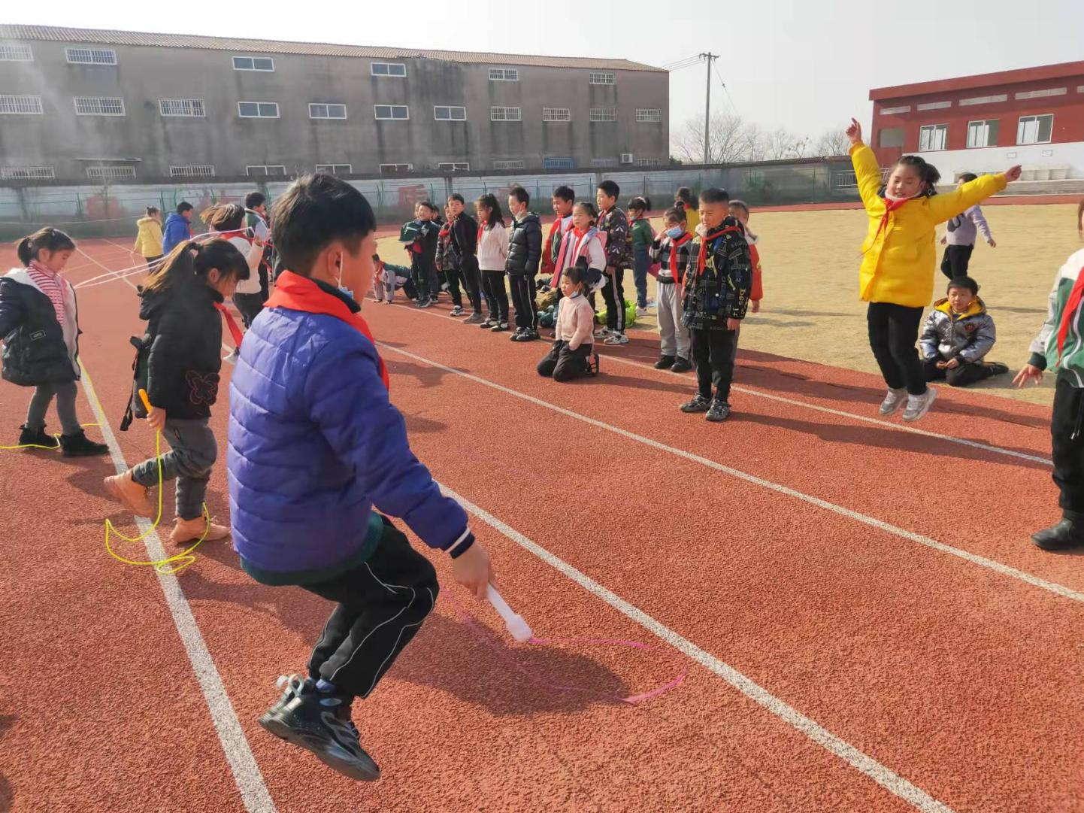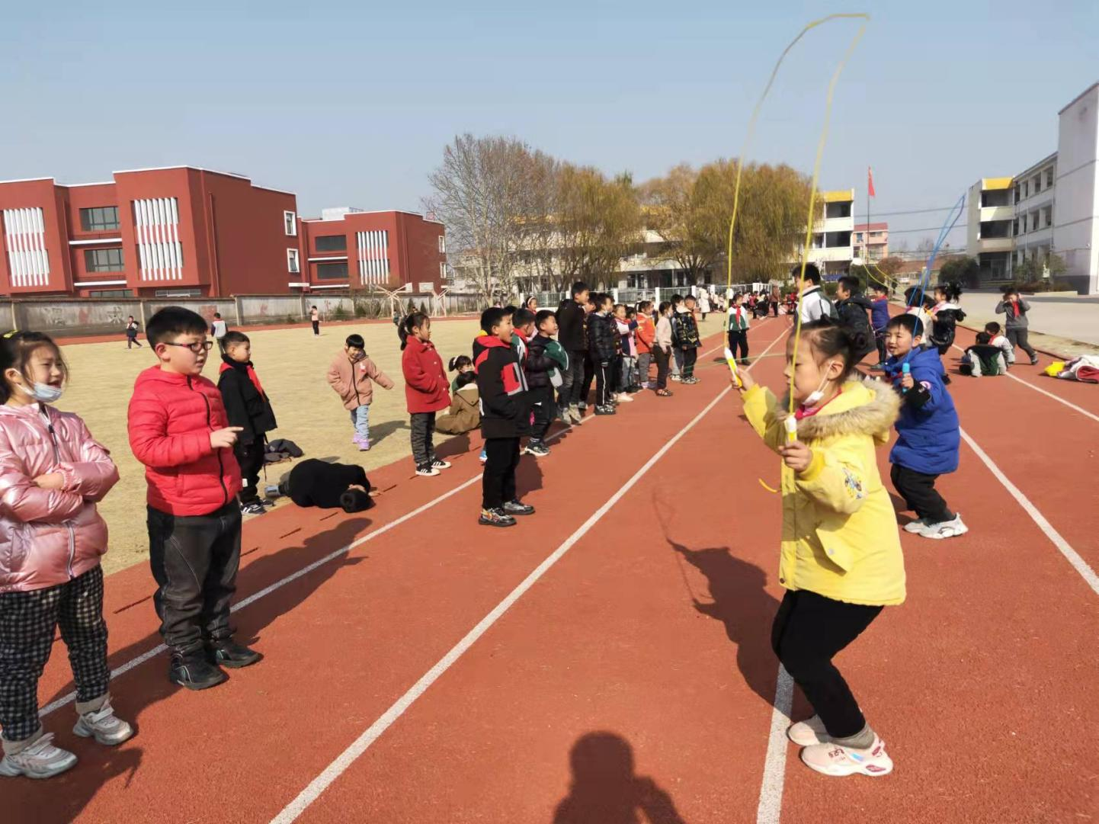

**新店小学阳光体育活动掠影**

